**Тема 5. Управление проектами с помощью инструментов планирования**

**Введение**

В контексте современных организационных и технологических парадигм, таких как гибкие методологии разработки (Agile), эффективное планирование перестало быть просто линейным процессом, а трансформировалось в динамическую итеративную систему. Мы рассмотрим, как специализированные инструменты, интегрированные в единую платформу, способствуют оптимизации рабочих процессов, повышению прозрачности и снижению рисков проекта.

В рамках данного обзора мы подробно проанализируем ключевые компоненты системы управления проектами, включая **Issues, Issue boards, Milestones, Iterations, Wiki** и **Requirements**. Наша цель — не просто описать функционал, а продемонстрировать, как эти элементы формируют когерентный и адаптивный фреймворк для достижения проектных целей.

**Issues (Задачи)**

**Что это такое?** Issue, или задача, представляет собой дискретную, атомарную единицу работы в рамках проекта. В зависимости от своей природы, issue может классифицироваться как:

* **Ошибка (Bug):** Несоответствие фактического поведения системы ожидаемому.
* **Новая функциональность (Feature):** Реализация новой возможности, которая добавляет ценность продукту.
* **Задача (Task):** Любое действие, необходимое для продвижения проекта (например, административная работа, настройка среды).
* **Предложение (Suggestion):** Идея по улучшению или изменению, подлежащая рассмотрению.

**Теоретическое обоснование** Концепция issue базируется на принципе декомпозиции — разбиении сложной, крупномасштабной задачи на ряд более мелких, управляемых компонентов. Эта практика позволяет минимизировать когнитивную нагрузку, облегчает распределение обязанностей и обеспечивает измеримость прогресса. Наличие атрибутов, таких как **статус**, **ответственный** и **срок исполнения**, превращает каждую задачу в отслеживаемый элемент в системе управления.

**Анализ формы создания issue** Процесс создания новой задачи включает заполнение ряда полей, каждое из которых выполняет конкретную функцию в структуре проекта:

1. **Тип (Type):** Определяет семантическую категорию задачи, что позволяет унифицировать рабочий процесс и автоматизировать отчетность.
2. **Заголовок (Title):** Краткий, но информативный заголовок, который должен давать моментальное представление о содержании задачи.
3. **Описание (Description):** Детальная спецификация задачи. Описание должно быть исчерпывающим и содержать все необходимые данные для выполнения, включая контекст, критерии приемки, ссылки на внешние ресурсы и ожидаемый результат.
4. **Статус (Status):** Отражает текущее состояние жизненного цикла задачи. Статусы, такие как To Do, In Progress и Done, являются основой для визуализации рабочего потока.
5. **Ответственные (Assignees):** Идентификация исполнителя или группы исполнителей, что обеспечивает подотчетность и четкое распределение ролей.
6. **Метки (Labels):** Система категоризации и фильтрации задач. Метки позволяют создавать динамические срезы данных по различным параметрам (например, по технологиям, приоритету или срочности).
7. **Родительская задача (Parent):** Установление иерархических связей между задачами, что критически важно для управления крупными проектами и создания структуры.
8. **Вес (Weight):** Количественная оценка сложности задачи, что позволяет более точно планировать нагрузку на команду и прогнозировать сроки.
9. **Веха (Milestone):** Привязка задачи к стратегической вехе проекта, что связывает тактические действия с долгосрочными целями.
10. **Итерация (Iteration):** Связывание задачи с конкретным итерационным циклом, что является основополагающим принципом гибкой разработки.
11. **Даты (Dates):** Указание планируемого временного интервала выполнения, что помогает в управлении расписанием.
12. **Статус здоровья (Health status):** Механизм раннего предупреждения о потенциальных проблемах с выполнением задачи.
13. **Конфиденциальность (Confidentiality):** Настройка видимости задачи, обеспечивающая информационную безопасность.

**Структура и заполнение атрибутов**

**Пример создания первого *Issue***

**Теоретическая постановка**

В рамках систем управления проектами различаются три базовых типа сущностей:

1. **Incident (инцидент)** — фиксирует непредвиденное событие, приводящее к нарушению штатной работы системы (например, сбой в продакшене).
2. **Issue (проблема)** — отражает выявленное несоответствие, дефект или запрос на изменение, требующее формализованного анализа и последующей обработки.
3. **Task (задача)** — операционная единица работы, выполняемая в рамках устранения *issue* или разрешения *incident*.

Таким образом, *issue* выступает как аналитическая сущность, документирующая проблему и задающая основу для планирования её решения.

**Структура и заполнение атрибутов**

1. **Тип (Type):** *Issue*  
   Данный выбор обусловлен необходимостью зафиксировать проблему корректности работы механизма аутентификации.
2. **Заголовок (Title):** *Некорректная обработка учетных данных при входе в систему*
3. **Описание (Description):**

|  |
| --- |
| Контекст:  При вводе пользователем валидных учетных данных система возвращает сообщение об ошибке.  Шаги воспроизведения:  1. Открыть форму аутентификации (/login);  2. Ввести корректный логин и пароль;  3. Активировать кнопку "Войти".  Ожидаемый результат:  Авторизация проходит успешно, и пользователь перенаправляется на главную страницу.  Фактический результат:  Отображается сообщение "Неверные учетные данные".  Критерии приемки:  – Корректные данные обеспечивают вход в систему;  – Некорректные данные вызывают сообщение об ошибке. |

Поле **Turn on confidentiality** в форме создания *issue / task / incident* означает настройку **конфиденциальности** задачи.

🔹 Если включить этот параметр, то:

* Доступ к задаче получат **только участники проекта**, которые имеют роль не ниже, чем **Planner** (в GitLab — это может быть *Reporter* или выше, в Jira — аналогичная логика прав доступа).
* Остальные пользователи (например, гости, внешние наблюдатели или члены других проектов/групп) **не увидят** данное *issue*.
* Это используется для задач, связанных с:  
  – уязвимостями в системе (security issues),  
  – внутренними организационными моментами,  
  – чувствительной информацией (например, финансовой или кадровой).

📌 Пример: Если баг связан с **уязвимостью безопасности** (например, SQL-инъекция), лучше пометить его как *Confidential*, чтобы ограничить видимость только доверенным членам команды и не допустить утечки информации наружу.

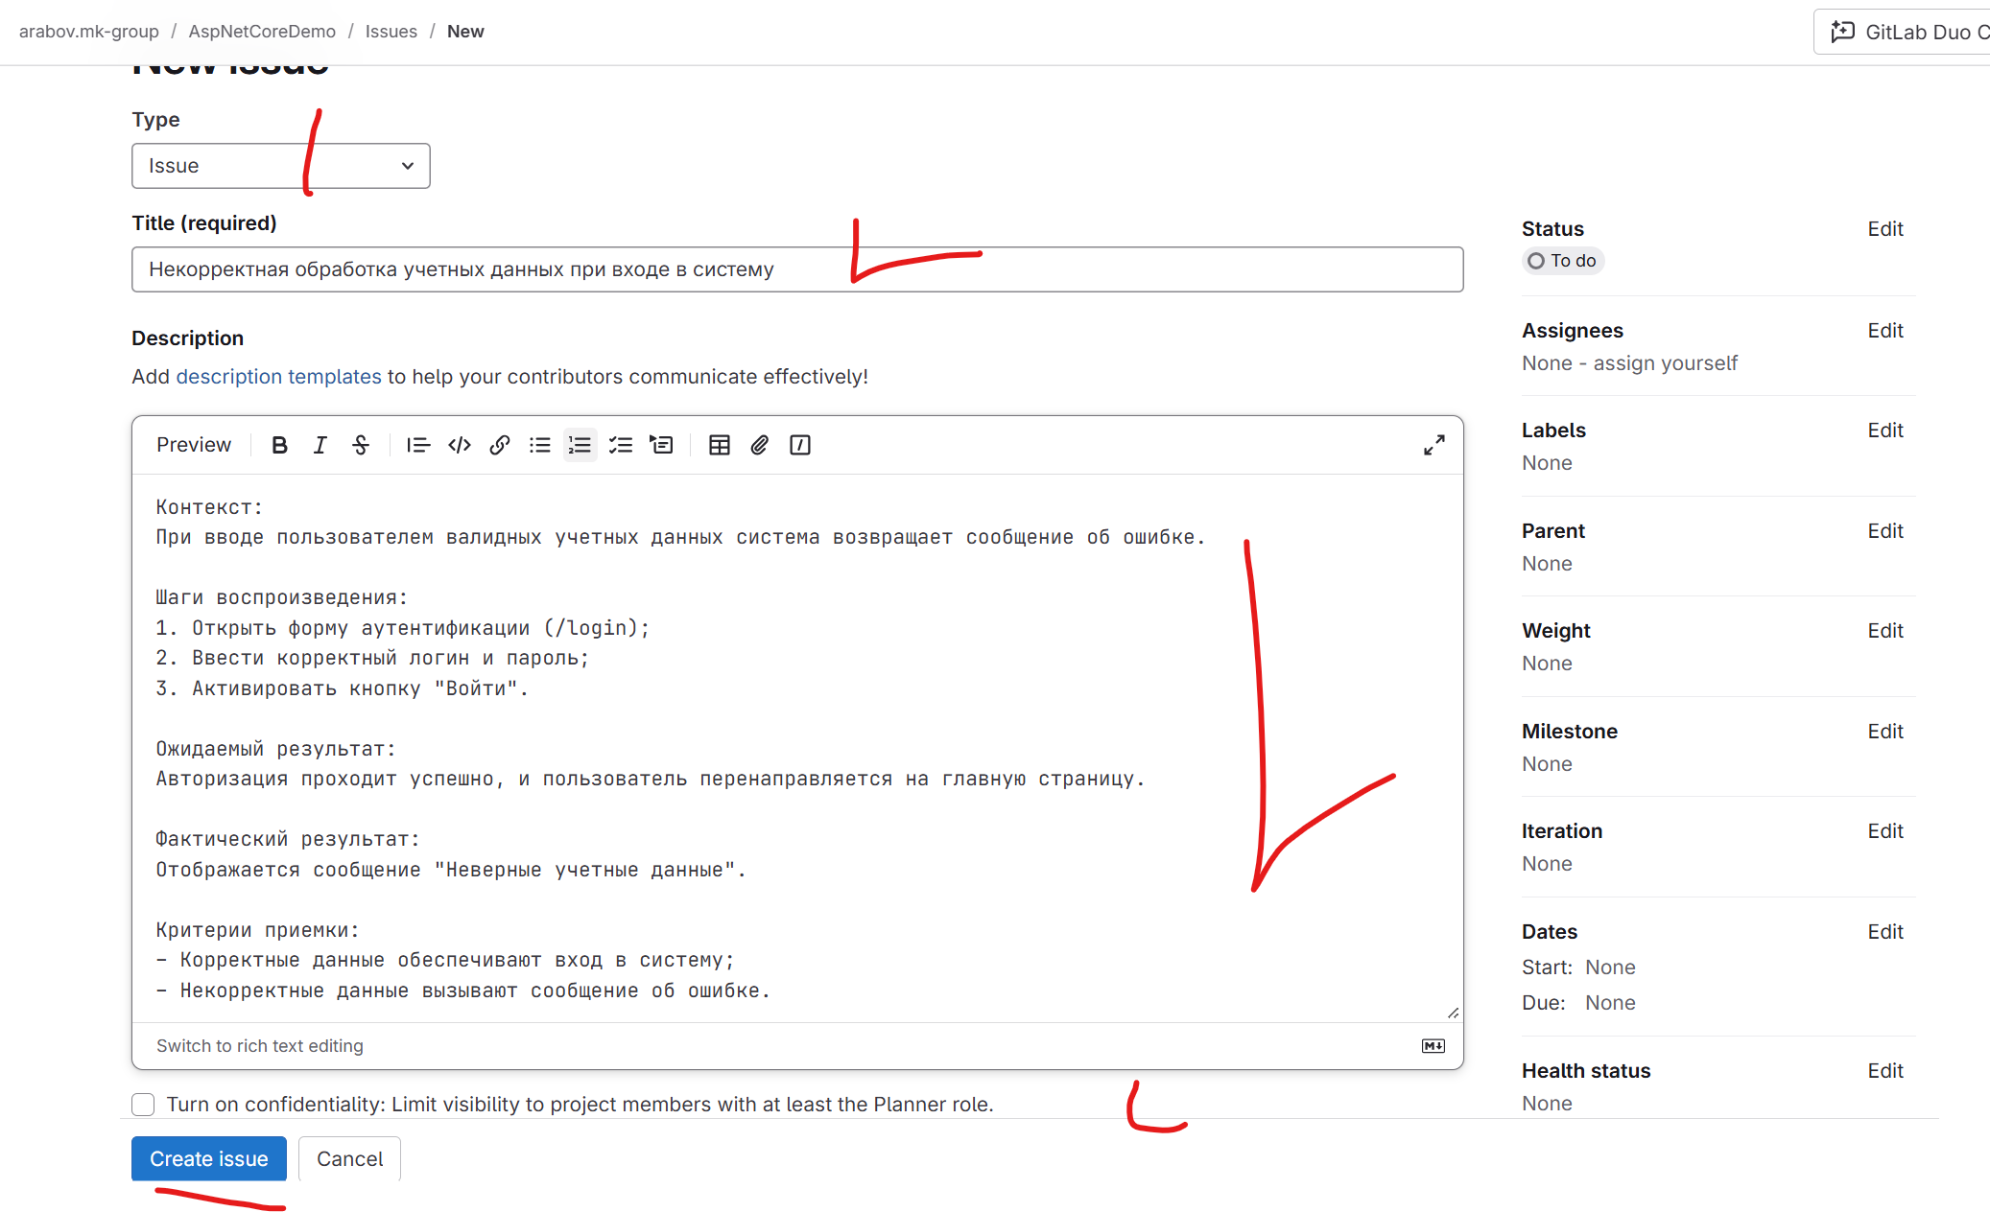

1. **Статус (Status):** *To Do* — начальное состояние жизненного цикла.

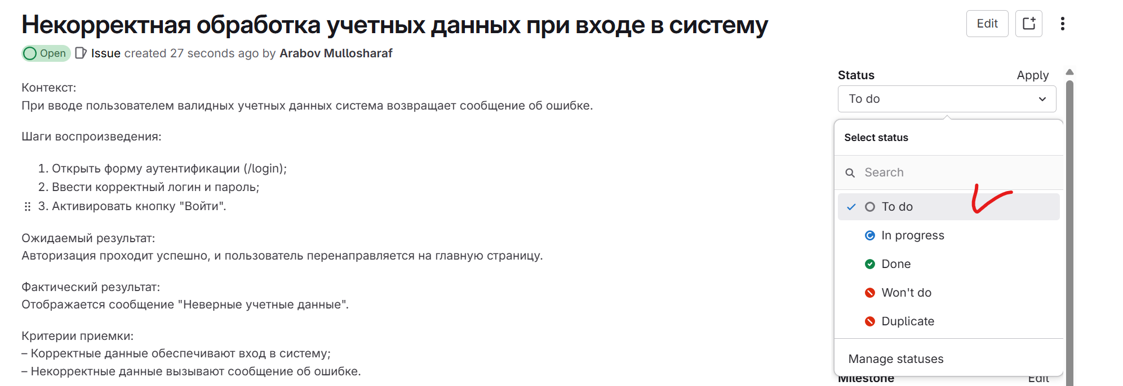

1. **Ответственный (Assignee):** *@developer1* — исполнитель, ответственный за устранение проблемы.

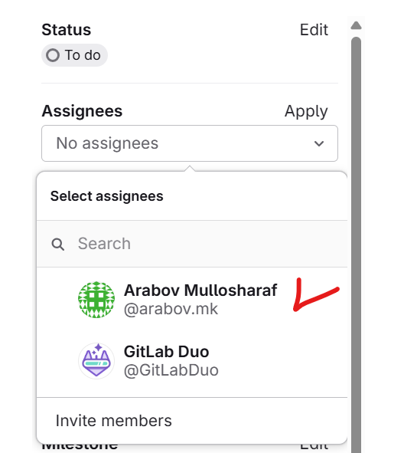

1. **Метки (Labels):** *authentication*, *critical*, *bug* — категоризация для последующего анализа.
2. **Родительская сущность:** отсутствует (данное *issue* инициирует цепочку связанных задач).
3. **Вес (Weight):** *3* — относительная оценка трудоемкости устранения.

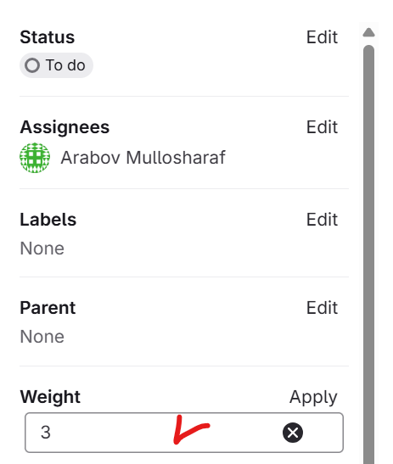

1. **Веха (Milestone):** *MVP Release v1.0* — связывает проблему с определённым этапом проекта.
2. **Итерация (Iteration):** *Sprint 2 (01.09.2025 – 15.09.2025)* — включение в конкретный цикл разработки.
3. **Даты (Dates):**  
   – Дата начала: *02.09.2025*;  
   – Дата завершения: *05.09.2025*.
4. **Статус здоровья (Health status) - это механизм раннего предупреждения.:** *On track*.

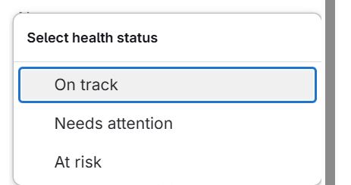

**Основные состояния Health status**

* **On track** – выполнение идёт по плану, рисков нет.
* **Needs attention** – возникли проблемы или неопределённости, которые могут затруднить выполнение (например, зависимость от другой задачи, недоступность окружения).
* **At risk** – высокая вероятность того, что задача не будет выполнена в срок или в ожидаемом качестве.

1. **Time tracking (учёт времени)** — это функциональность в *issue* или *task*, которая позволяет:

* Планировать время: задавать, сколько времени предполагается потратить на задачу (*Estimate*).
* Фиксировать фактическое время: отмечать, сколько реально было затрачено (*Spent*).

Обычно это выглядит как возможность добавить:

* ⏳ Time estimate (*ожидаемое время*) — например, 4h, 2d.

При работе с задачами в GitLab можно заранее задать предполагаемое время, которое потребуется для её выполнения. Для этого используется функция **Add estimate (Set time estimate)**.

**Назначение:**

* позволяет оценить общую продолжительность выполнения задачи;
* помогает планировать загрузку команды;
* используется для последующего сравнения с фактически затраченным временем.

**Как задать оценку:**

1. Нажмите **Add estimate**.
2. Укажите предполагаемое время в одном из форматов:
   * в виде общей длительности: 1mo 2w 3d 5h 10m (1 месяц, 2 недели, 3 дня, 5 часов и 10 минут);
   * в формате «часы:минуты»: 75:30 (75 часов и 30 минут).

**Пример:** Если предполагается, что задача займёт два рабочих дня и три часа, можно записать: 2d 3h.

**Зачем это нужно:**

* для контроля выполнения задач в срок;
* для оценки точности планирования;
* для прозрачного распределения времени в проекте.

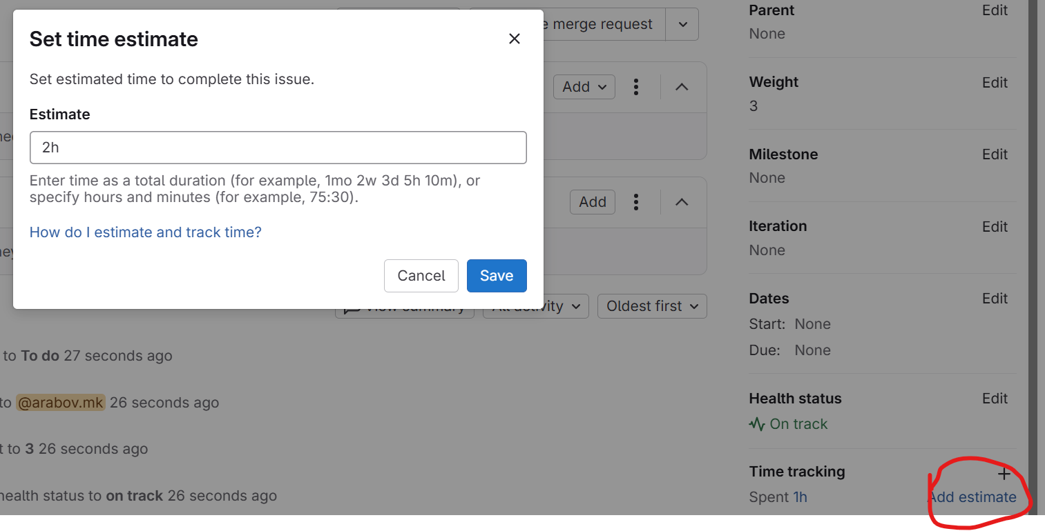

* ✅ Time spent (*затраченное время*) — например, 3h 30m

Для этого используется форма **Add time entry**. Рассмотрим порядок её заполнения.

**Поля формы**

**1. Time spent (затраченное время).** В это поле вводится количество реально потраченного времени.

* Формат записи:
  + 1h — 1 час;
  + 30m — 30 минут;
  + 1h 30m — 1 час 30 минут;
  + 2d — 2 рабочих дня.

**Пример:** если разработчик работал над задачей полтора часа, он указывает 1h 30m.

**2. Spent at (дата выполнения, необязательно).** Определяет дату, когда было потрачено указанное время.

* По умолчанию система подставляет текущую дату.
* Если работа выполнялась ранее, пользователь может выбрать другую дату в календаре.

**Пример:** если работа велась 16 августа, а отметка делается 18 августа, то в поле необходимо выбрать дату *2025-08-18*.

**3. Summary (краткое описание, необязательно).** Используется для пояснения, на какие конкретные действия было потрачено время.

* Рекомендуется указывать конкретное содержание работы.

**Примеры заполнения:**

* Исправление валидации формы входа;
* Написание юнит-тестов для модуля аутентификации;
* Код-ревью;
* Отладка соединения с базой данных.

**Итоговый пример заполнения**

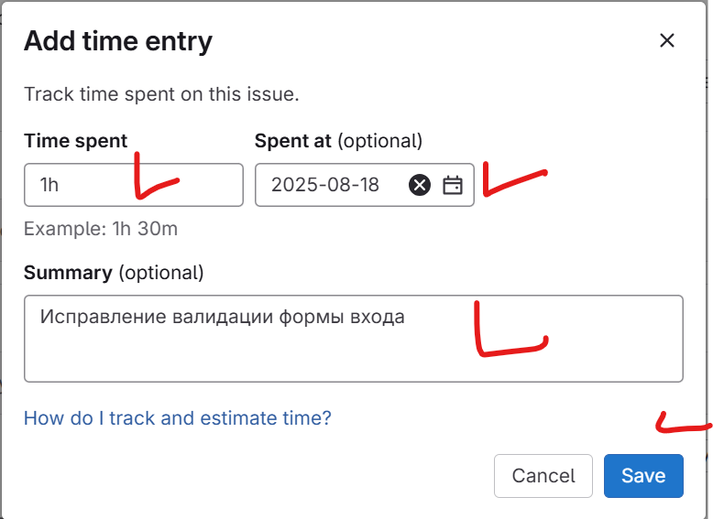

После нажатия кнопки **Save** информация будет сохранена в задаче и доступна для анализа времени, затраченного на проект.

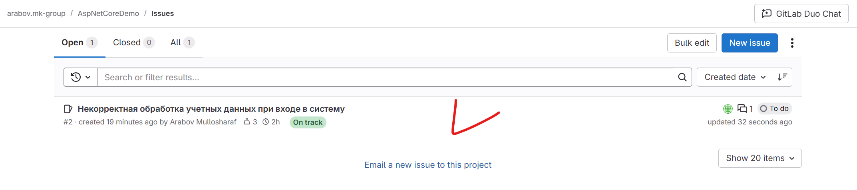

**Issue boards (Доски задач)**

**Что это такое?** Доска задач является визуальной репрезентацией рабочего потока проекта, чаще всего реализованной по принципу **Канбан-доски**. Она состоит из колонок, каждая из которых соответствует определенной фазе жизненного цикла задачи.

**Теоретическое обоснование** Канбан-доска основана на принципах визуализации, ограничения работы в процессе (WIP, Work in Progress) и управления потоком. Визуализация делает невидимую работу видимой, что способствует более эффективной коммуникации и позволяет оперативно выявлять и устранять "бутылочные горлышки" в процессе.

**Классическая структура доски:**

* **To Do:** Задачи, готовые к выполнению.
* **In Progress:** Задачи, находящиеся в активной фазе выполнения.
* **In Review:** Задачи, ожидающие верификации или утверждения.
* **Done:** Завершенные задачи.

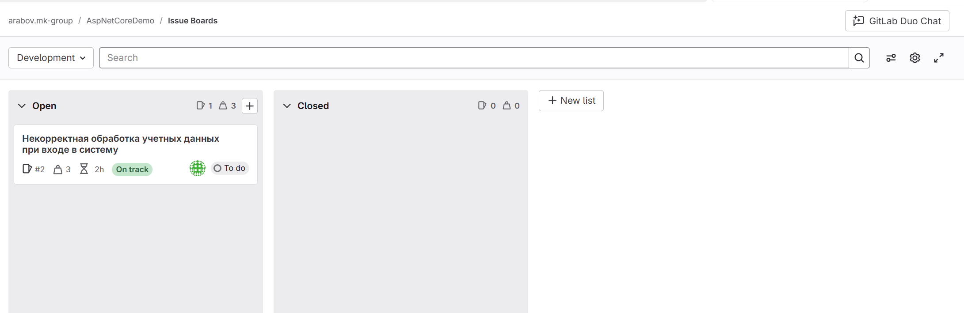

**Milestones (Вехи)**

Веха (Milestone) представляет собой ключевое событие в проекте, сигнализирующее о завершении значимого этапа работ. В отличие от обычных задач, веха не выполняется как отдельная деятельность, а служит агрегатором взаимосвязанных задач, выполнение которых необходимо для достижения определённого результата.

Вехи используются для:

* контроля выполнения проекта на макроуровне;
* стратегического планирования;
* информирования руководства и заинтересованных сторон о текущем состоянии проекта.

Пример: В контексте строительства жилого дома вехи могут обозначать следующие контрольные точки: «Завершение фундамента», «Возведение стен», «Сдача объекта в эксплуатацию». Каждая веха объединяет набор конкретных задач, выполнение которых необходимо для её достижения.

**2. Теоретическое обоснование**

Концепция вех заимствована из традиционного управления проектами (Project Management) и используется для построения иерархической структуры проекта. Основные функции вех включают:

1. **Мониторинг прогресса на макроуровне** – позволяет оценивать, какие ключевые этапы проекта выполнены и какие остаются.
2. **Планирование ресурсов и сроков** – обеспечивает возможность корректировки сроков и распределения ресурсов в зависимости от текущего состояния проекта.
3. **Отчётность и информирование** – облегчает предоставление руководству и заинтересованным сторонам объективной информации о состоянии проекта без необходимости анализа каждой задачи.

Таким образом, вехи способствуют эффективному управлению проектом, обеспечивая видимость ключевых этапов и поддерживая стратегическое планирование.

**3. Практическое применение**

**3.1 Создание вехи**

В системах управления проектами (например, GitLab, Jira, Asana) для создания вехи обычно указываются следующие параметры:

* **Title (Название)** – краткое обозначение вехи;
* **Start Date (Дата начала)** – начало контроля над этапом;
* **Due Date (Плановая дата завершения)** – окончательный срок выполнения связанных задач;
* **Description (Описание)** – детализированное пояснение целей и содержания вехи.

**Пример:**

|  |  |
| --- | --- |
| Параметр | Значение |
| Title | Завершение разработки MVP |
| Start Date | 01.09.2025 |
| Due Date | 30.09.2025 |
| Description | Включает задачи по реализации основных функций приложения:  авторизация пользователей, профиль пользователя, базовая навигация |

**3.2 Ассоциация задач с вехой**

Для достижения вехи все релевантные задачи привязываются к ней.  
**Пример:**

|  |  |
| --- | --- |
| Задача | Статус |
| Реализация авторизации | В работе |
| Создание профиля пользователя | Завершено |
| Настройка навигации | В ожидании |

Веха считается достигнутой только после завершения всех связанных задач.

**3.3 Мониторинг прогресса вехи**

Прогресс вехи определяется на основе выполнения связанных задач.  
**Пример расчёта прогресса:** Если из трёх задач две выполнены, процент выполнения вехи составляет 66%. Это позволяет оперативно оценивать состояние проекта на стратегическом уровне без необходимости анализа каждой задачи отдельно.

**3.4 Пример использования в GitLab**

1. Создание новой вехи (**New milestone**).
2. Заполнение полей:

* **Title:** Релиз версии 1.0
* **Start Date:** 01.08.2025
* **Due Date:** 31.08.2025
* **Description:** Завершение основных функций приложения и проведение тестирования перед релизом

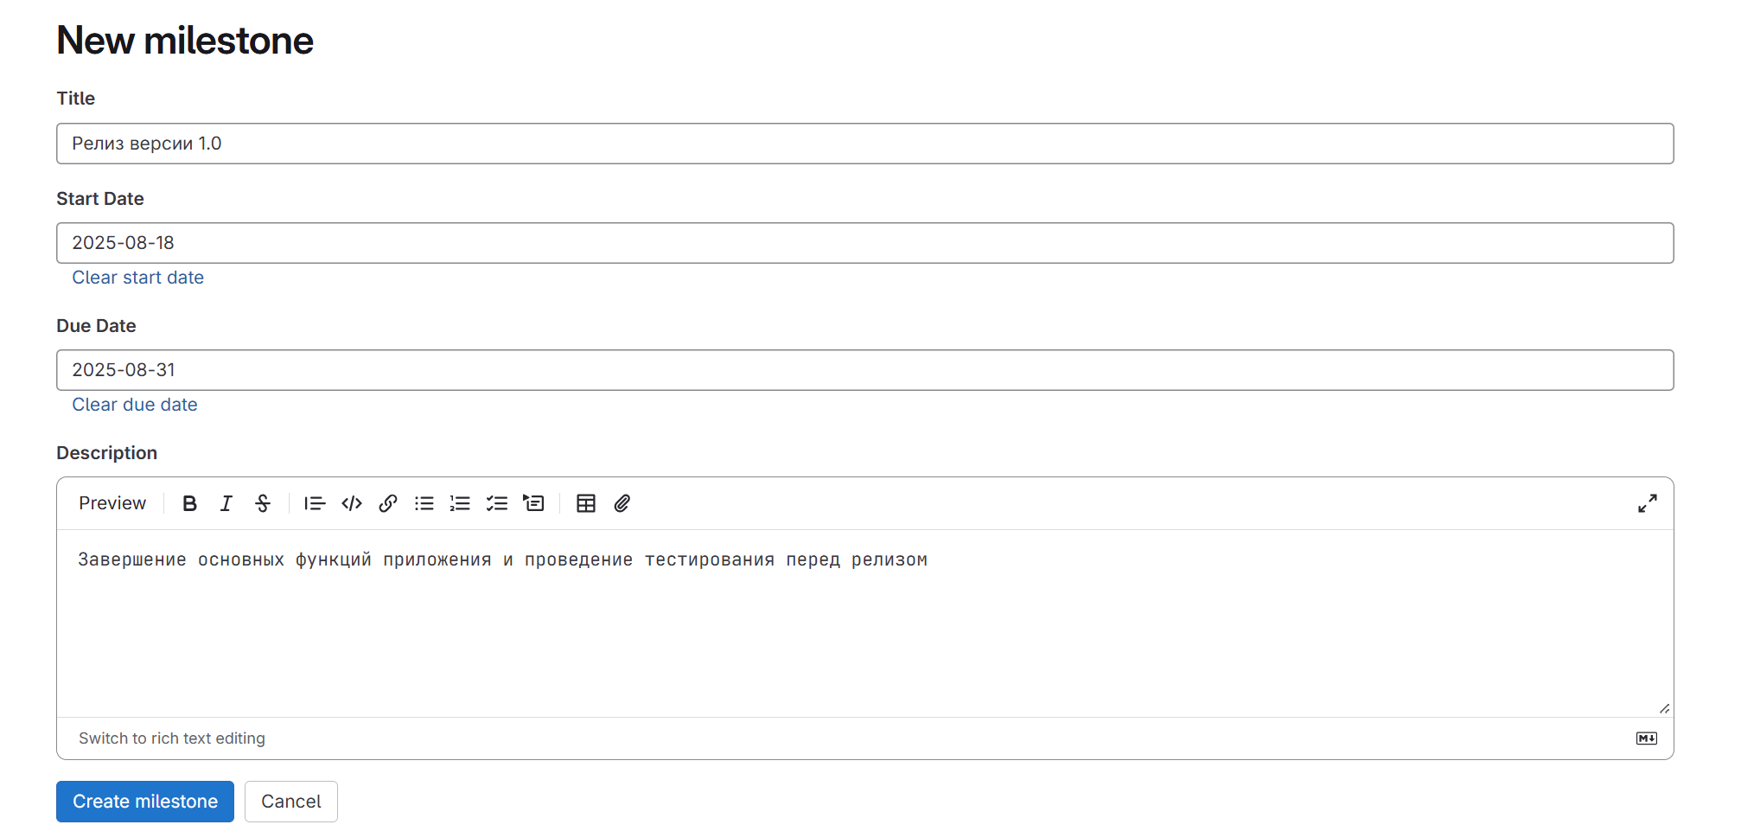

Нажимаем кноаку Create milestone

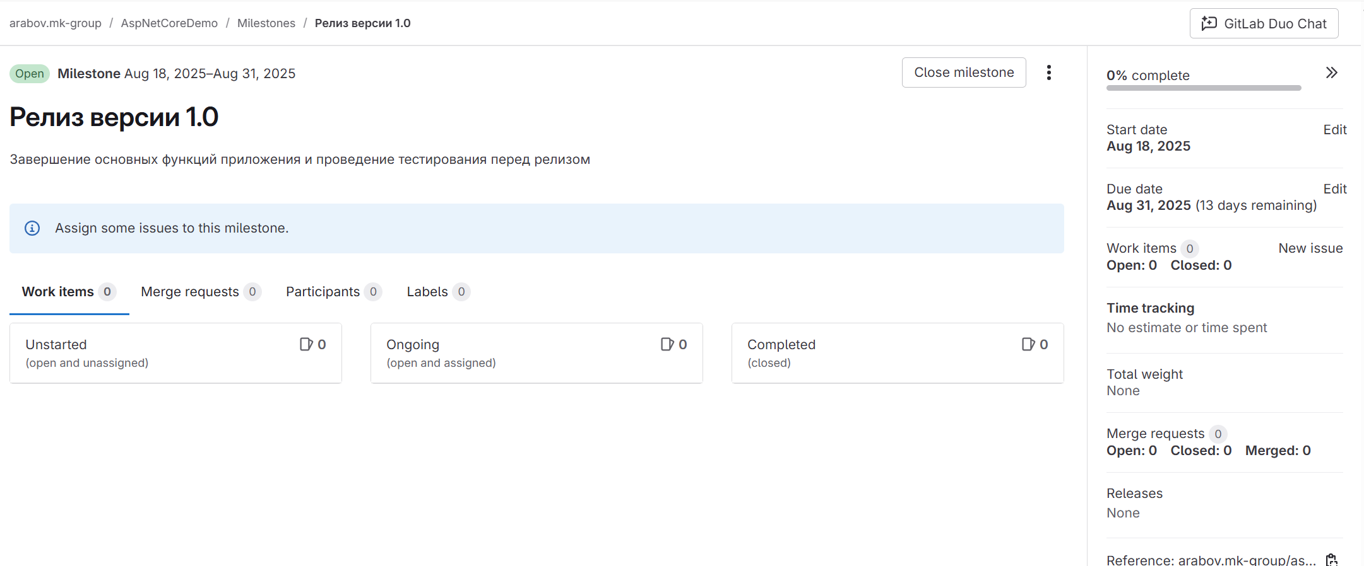

1. Привязка к вехе задач:

* Реализация API для пользователей
* Настройка интерфейса авторизации
* Проведение юнит-тестирования

1. По завершении всех задач веха автоматически отмечается как **достигнутая**.

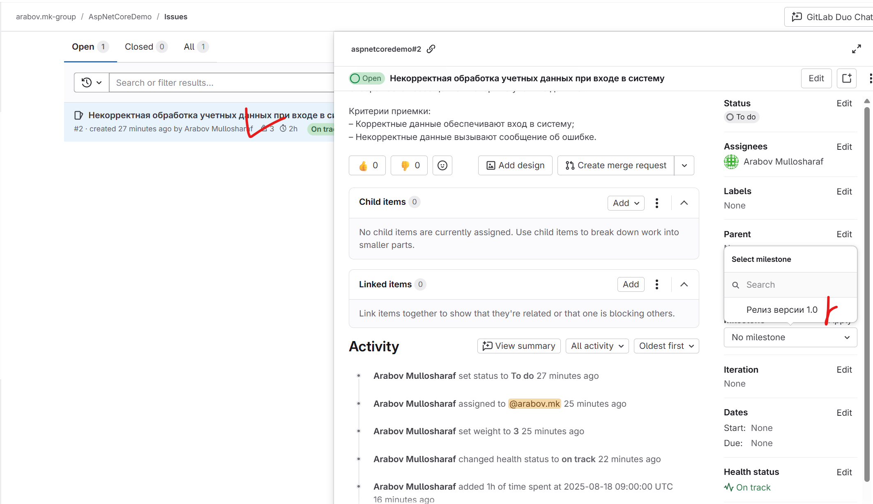

* Конец формы

## **Iterations (Итерации)**

**Итерационный подход** — это метод управления проектами, основанный на разделении работы на повторяющиеся временные циклы (итерации), в течение которых команда выполняет заранее определённый объём задач и создаёт инкремент продукта. Продолжительность итерации, как правило, фиксируется в диапазоне от одной до четырёх недель.

С точки зрения проектного менеджмента итерационный метод позволяет:

* формализовать процесс планирования;
* снизить проектные риски за счёт поэтапного контроля;
* обеспечить регулярную обратную связь с заказчиком;
* реализовать механизм непрерывного улучшения.

В среде GitLab итерационный подход поддерживается посредством инструмента **Iterations (Итерации)**. Однако сами итерации могут быть созданы только в рамках **каденции (Iteration Cadence)** — объекта, определяющего общую логику и расписание их формирования.

**Где создаются итерации?**

1. **Уровень проекта.** На уровне отдельных проектов просмотр и использование итераций возможно, но их создание напрямую не поддерживается.
2. **Уровень группы.** Итерации формируются на уровне **группы проектов**. Для этого используется специальный раздел **Plan → Iterations** в навигационном меню группы. Таким образом, одна каденция может охватывать сразу несколько связанных проектов.

**Процесс создания каденции итераций**

Для инициирования итерационного цикла в GitLab необходимо создать **Iteration Cadence (каденцию итераций)**. Это осуществляется следующим образом:

* Перейти в раздел группы: **Plan → Iterations**.
* Нажать кнопку **New Iteration Cadence**.

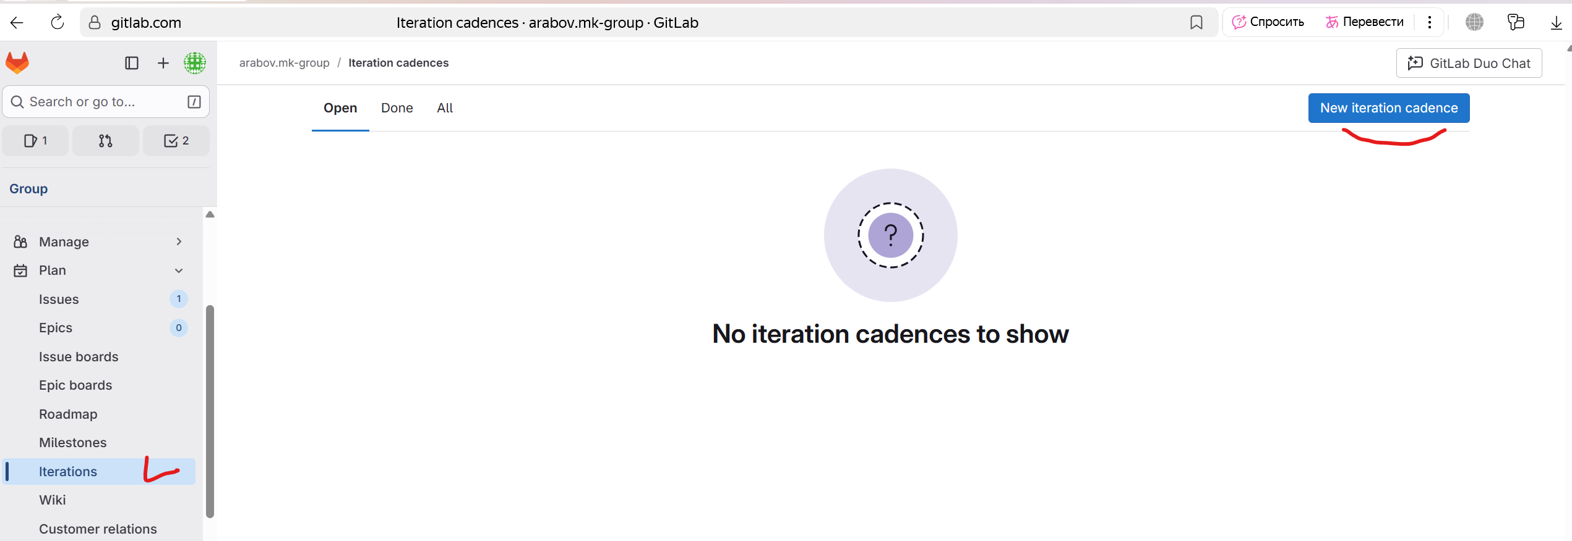

* Заполнить следующие параметры:
  1. **Title (Заголовок).** Содержательное и уникальное название каденции, отражающее её цель, команду, проект или тематику. Заголовок должен быть понятным для всех участников и отражать суть цикла. Например: «Разработка модуля аналитики — Q3 2024» или «Sprint-цикл команда Frontend». Это помогает быстро идентифицировать каденцию при просмотре списка или отчетах.
  2. **Cadence name (Имя каденции)**. Краткий идентификатор или ярлык, используемый для внутреннего обозначения каденции. Часто применяется в автоматизированных системах, фильтрах или скриптах. Может быть техническим, но должен быть уникальным. Например: FE-Sprint-Cycle, Backend-Cadence-v2, Q3-OKR-Cycle. Это имя не обязательно отображается пользователям, но используется для ссылок и интеграций.
  3. **Description (Описание, опционально).** Подробное пояснение целей, задач и ожидаемых результатов каденции. Может включать:
* Цели и метрики успеха (OKR, KPI).
* Участвующие команды или роли.
* Контекст (например, запуск нового продукта, технический долг, улучшение процессов).
* Связь с более крупными инициативами (эпиками, релизами).  
  Пример: «Эта каденция направлена на стабилизацию производительности API после миграции на новую инфраструктуру. Включает задачи по мониторингу, оптимизации и тестированию под нагрузкой».
  1. **Automatic scheduling (Автоматическое планирование)**. Флаг или переключатель, включающий режим автоматического создания итераций по заданному графику. При включении система будет самостоятельно генерировать новые итерации (спринты, циклы) без ручного вмешательства. Полезно для команд, работающих в устойчивом ритме (например, каждые 2 недели). Отключение позволяет управлять итерациями вручную, что удобно при нестабильных или разовых проектах.
  2. **Automation start date (Дата начала).** Дата, с которой начинается первая автоматически созданная итерация. Эта дата задаёт отсчёт для всего расписания. Все последующие итерации рассчитываются относительно неё с учётом продолжительности. Например, если дата начала — 5 апреля, а продолжительность — 2 недели, следующие итерации будут начинаться 19 апреля, 3 мая и т.д. Важно учитывать рабочие дни и праздники при планировании.
  3. **Duration (Продолжительность).**Длительность одной итерации, выраженная в неделях (или днях, в зависимости от системы). Обычно составляет 1–4 недели. Выбор зависит от методологии:
* 1 неделя — для команд с высокой скоростью изменений (например, DevOps).
* 2 недели — стандартный спринт в Scrum.
* 3–4 недели — для более крупных циклов, например, в SAFe или при работе с внешними зависимостями.

Продолжительность влияет на частоту ревью, планирование и темп доставки функциональности.

* 1. **Upcoming iterations (Количество итераций).** Количество будущих итераций, которые будут созданы автоматически при включении планирования. Например, при значении «6» система создаст шесть итераций вперёд, начиная с даты старта. Это позволяет заранее видеть расписание, планировать релизы и распределять нагрузку. При необходимости количество можно пересчитать или обновить позже.
  2. **Roll over issues (Перенос задач).** Опция, определяющая, что происходит с незавершёнными задачами по окончании итерации. Возможные варианты:
* Автоматический перенос — все незавершённые задачи автоматически добавляются в следующую итерацию (удобно для рутины, но может маскировать проблемы с оценкой).
* Ручной перенос — задачи остаются в backlog’е, и их нужно явно переносить (способствует осознанному планированию).
* Отключение переноса — задачи остаются в завершённой итерации, но помечаются как не выполненные (для анализа эффективности).  
  Рекомендуется использовать с осторожностью, чтобы избежать накопления технического долга или иллюзии прогресса.

**Пример применения итераций в GitLab**

**Ситуация.** Компания разрабатывает веб-приложение на платформе **ASP.NET Core**. Проект объединён в группу **arabov.mk-group**, в которую входят несколько связанных сервисов (основное приложение, модуль аутентификации, модуль интеграции с внешними API). Для управления процессом используется GitLab.

**Шаг 1. Создание каденции итераций.** Руководитель проекта создаёт в группе новую каденцию:

* **Title:** *ASP.NET Core Sprint Cycle*
* **Description:** *Итерации разработки для проекта aspnetcoredemo.*
* **Automatic scheduling:** включено.
* **Automation start date:** 25.08.2025.
* **Duration:** 2 недели.
* **Upcoming iterations:** 4 (то есть GitLab создаст итерации на 2 месяца вперёд).
* **Roll over issues:** включено (незавершённые задачи будут автоматически переноситься).

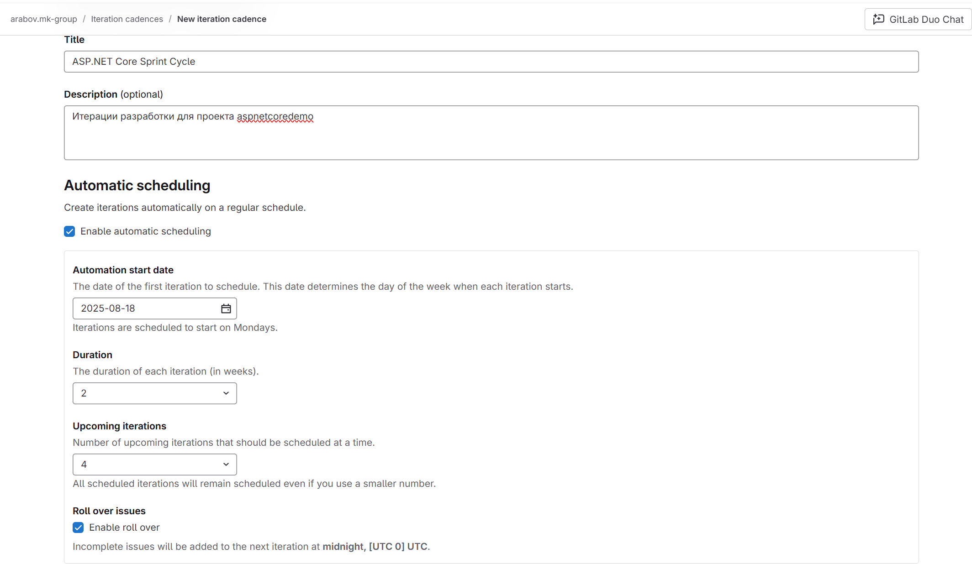

В результате GitLab создаёт четыре итерации:

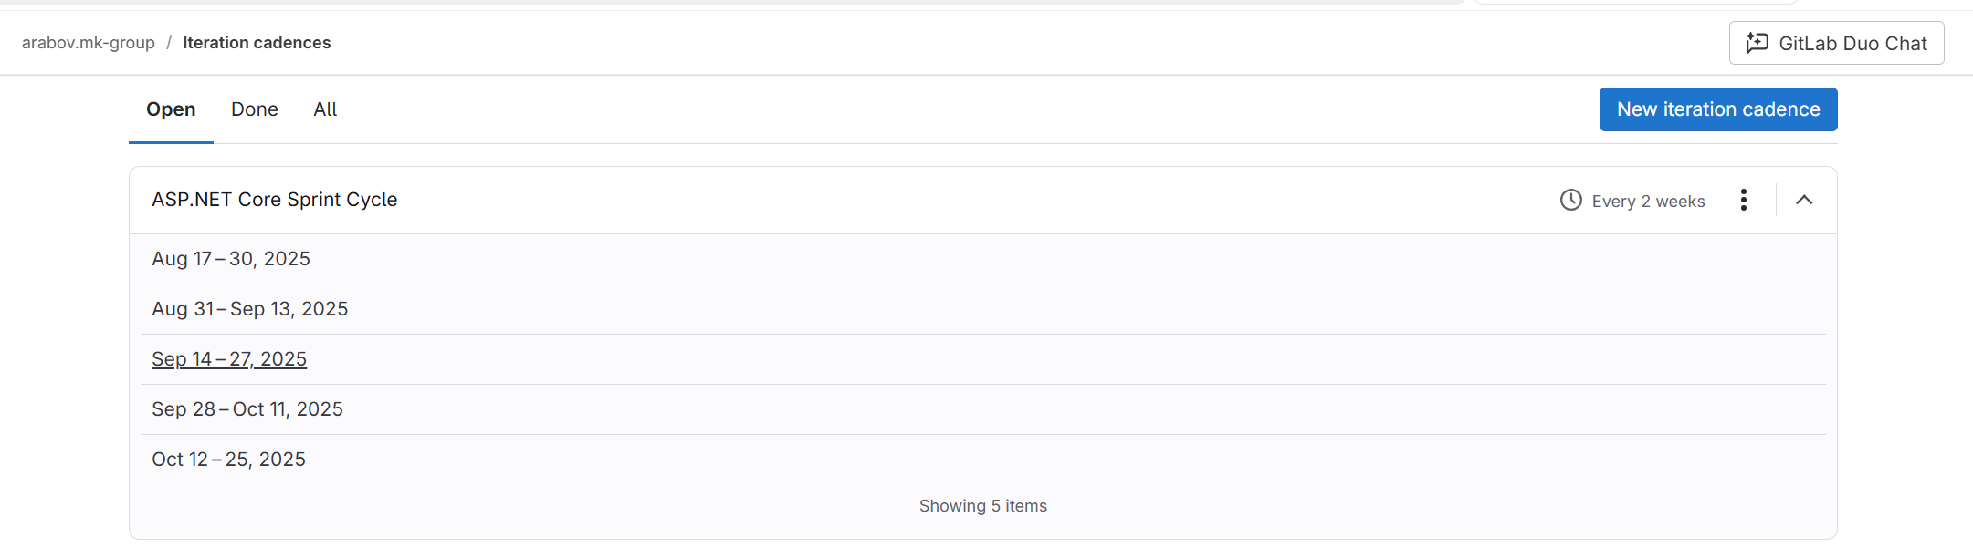

**Шаг 2. Назначение задач в итерацию.** Команда формирует список задач (Issues) для первой итерации:

* Разработать функционал регистрации пользователя
* Настроить базовую интеграцию с CI/CD пайплайном
* Реализовать компонент «Профиль пользователя»

Каждая задача в GitLab связывается с созданной итерацией через поле **Iteration** в правой панели.

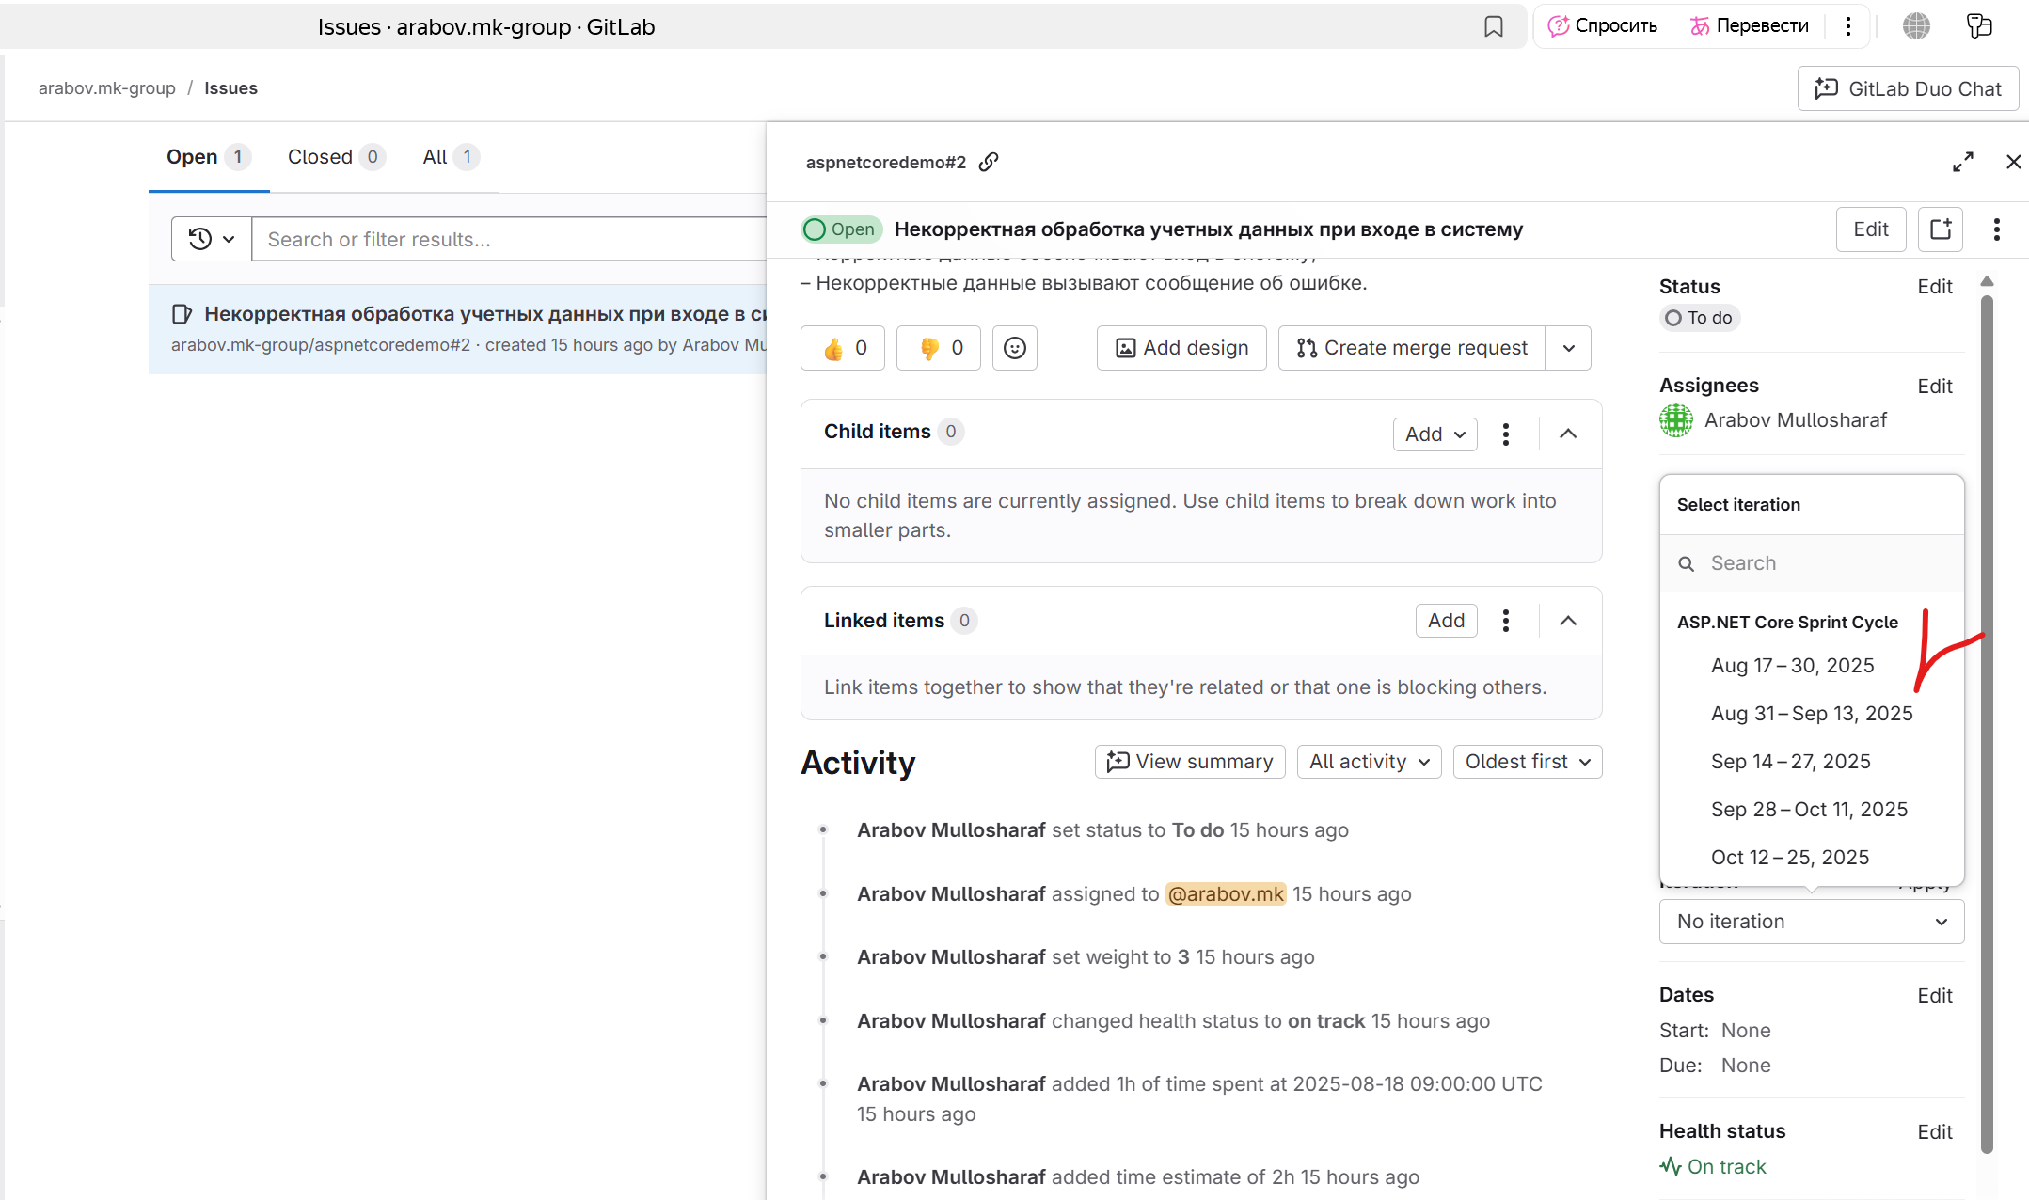

**Шаг 3. Выполнение итерации.** В течение 2 недель команда выполняет задачи. По завершении итерации:

* Две задачи были успешно закрыты;
* Одна задача (*компонент «Профиль пользователя»*) осталась незавершённой.

**Шаг 4. Автоматический перенос.** В полночь по **UTC+0** незавершённая задача автоматически переносится GitLab в *Iteration 2*. Это обеспечивает непрерывность работы без необходимости ручного переноса.

**Шаг 5. Анализ результатов.** На совещании команда подводит итоги итерации (ретроспектива), анализирует успешные действия и ошибки, формирует задачи для улучшения рабочих процессов.

**Понятие эпика (Epic)**

**Эпик (Epic)** — это крупная сущность в управлении проектами, представляющая собой обобщённую задачу или инициативу высокого уровня, которая охватывает несколько взаимосвязанных задач (**Issues**) и, нередко, затрагивает несколько проектов. В отличие от отдельных задач и даже **итераций**, эпик служит для стратегического управления и планирования работы в долгосрочной перспективе.

Эпик может содержать:

* **Issues** (задачи), которые обеспечивают детальную реализацию общей цели.
* **Sub-epics** (подэпики), позволяющие построить иерархию и структурировать работу.
* **Milestones** (вехи), связывающие реализацию эпика с конкретными временными этапами.

Таким образом, эпик используется для управления **портфелем проектов** в рамках организации или группы, помогая руководителям видеть полную картину развития инициативы и отслеживать её прогресс.

**Основные особенности эпиков:**

1. **Стратегический уровень** — объединяют крупные направления работы, выходящие за рамки одного проекта.
2. **Долгосрочность** — обычно длятся дольше, чем итерации и вехи, и могут охватывать несколько месяцев.
3. **Иерархичность** — позволяют создавать дерево подэпиков и задач, что способствует наглядной декомпозиции целей.
4. **Отслеживание прогресса** — GitLab автоматически визуализирует, какая часть задач завершена.
5. **Кросспроектный охват** — эпики могут включать задачи из разных проектов, объединённых в рамках группы (*Group*).

**Когда создаются эпики**

Эпики создаются в случаях, когда требуется:

* Управлять большими проектами, состоящими из множества взаимосвязанных задач.
* Вести **портфельное управление**, т.е. объединять несколько проектов под общей стратегией.
* Планировать реализацию **бизнес-инициатив** или ключевых направлений развития.
* Структурировать работу по продукту на несколько уровней (Эпик → Подэпик → Issue).

В GitLab эпики доступны **на уровне группы (Group)**, а не отдельного проекта. Это связано с их ролью в управлении целым портфелем проектов.

**Создание эпика в GitLab (пример на *arabov.mk-group*)**

Чтобы создать эпик в GitLab:

1. **Перейдите в нужную группу**  
   В нашем случае это *arabov.mk-group*.  
   👉 URL-адрес: https://gitlab.com/arabov.mk-group/-/epics
2. **Откройте раздел "Epics".** В меню слева выберите пункт **"Epics"**.
3. **Нажмите "New epic" (Создать эпик).** В правом верхнем углу появится кнопка **"New epic"**.

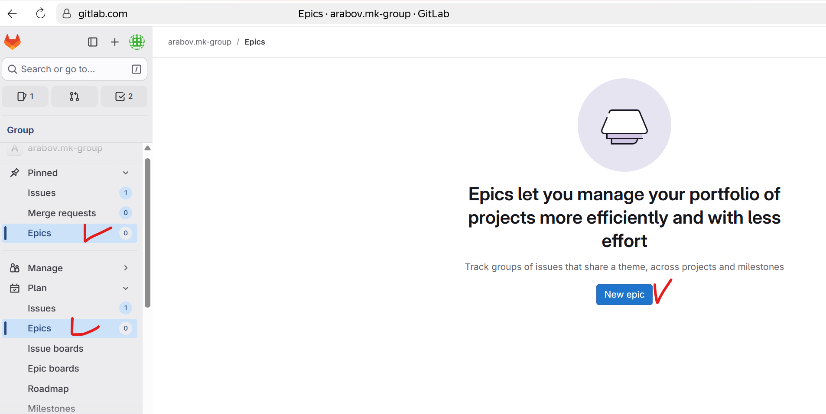

**Поля при создании нового эпика в GitLab**

**1. Title (Заголовок, обязательное поле).** Краткое, информативное название эпика, отражающее его основную цель или тему. Пример: *“Внедрение CI/CD для ASP.NET Core Demo”*.

**2. Description (Описание).** Текстовое поле для пояснения сути и задач эпика. Можно использовать разметку Markdown, добавлять ссылки, списки и вложения. Здесь указывается, какие направления работы охватывает эпик, какие цели планируется достичь, какие ключевые метрики или KPI будут отслеживаться.

**3. Assignees (Исполнители).** Ответственные пользователи или команды, назначенные за выполнение эпика. Позволяет закрепить ответственность на уровне руководителя или ключевого разработчика.

**4. Labels (Метки).** Используются для классификации и фильтрации эпиков. Метки помогают систематизировать инициативы по направлениям (например, *DevOps*, *Frontend*, *Backend*).

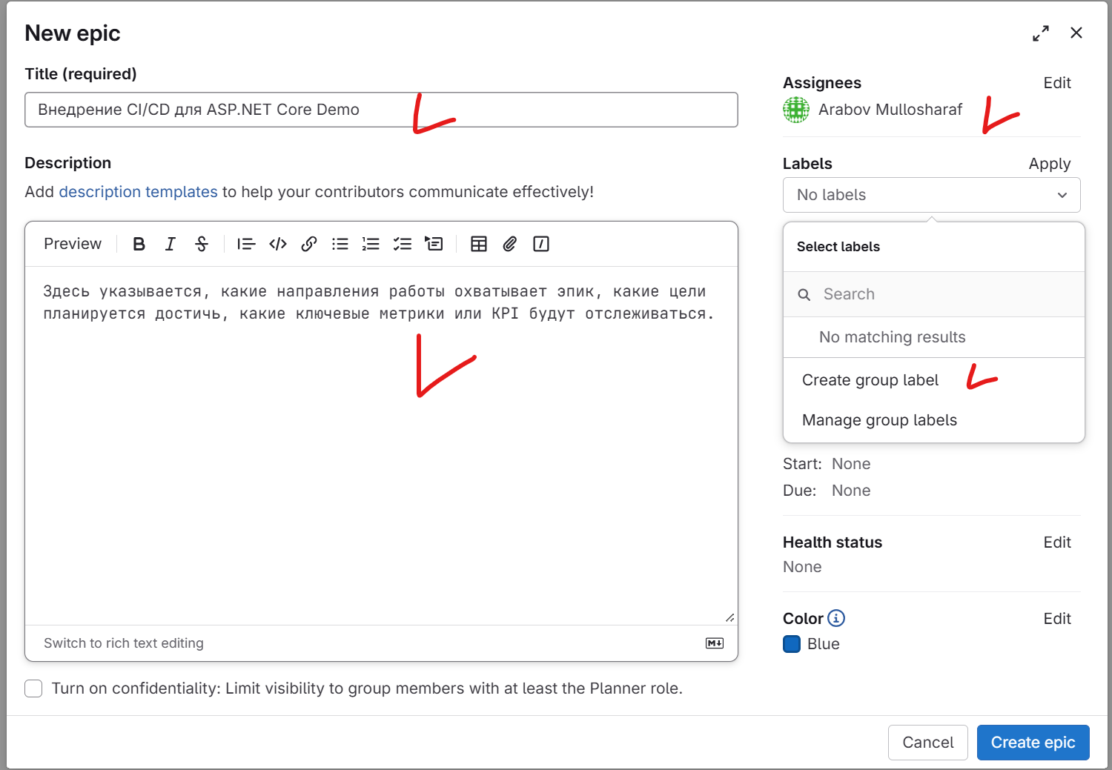

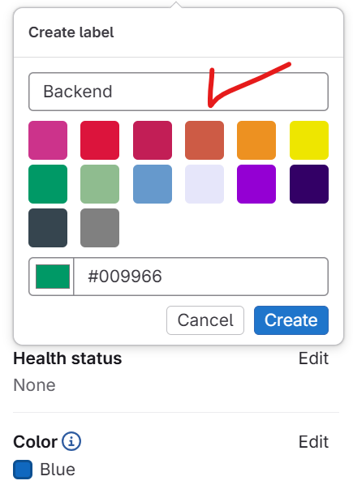

**5. Parent (Родительский эпик).** Позволяет создать иерархию. Текущий эпик может быть подчинён другому (более крупному) эпику. Пример: Эпик *“CI/CD”* может быть дочерним по отношению к эпику *“Автоматизация процессов разработки”*.

**6. Milestone (Веха).** Связывает эпик с определённой временной контрольной точкой (milestone). Это позволяет синхронизировать долгосрочную цель эпика с конкретными сроками реализации.

**7. Dates (Даты).** Два режима:

* **Fixed (Фиксированные)** — указываются конкретные даты начала и завершения эпика.
* **Inherited (Наследуемые)** — GitLab автоматически определяет даты эпика на основании связанных задач и подэпиков.

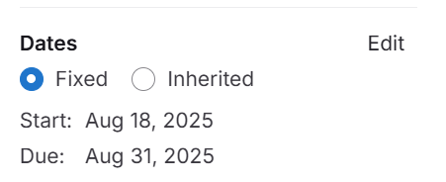

**8. Health status (Статус здоровья).** Характеризует текущее состояние работы по эпику:

* On track (в графике),
* Needs attention (требует внимания),
* At risk (под угрозой).

Используется для мониторинга прогресса.

**9. Color (Цвет).** Позволяет назначить цветовую метку для визуального различения эпиков в списке.

**10. Confidentiality (Конфиденциальность).** Флажок *“Turn on confidentiality”* ограничивает видимость эпика только для участников группы с ролью **Planner** и выше. Используется для стратегических инициатив или проектов с ограниченным доступом.

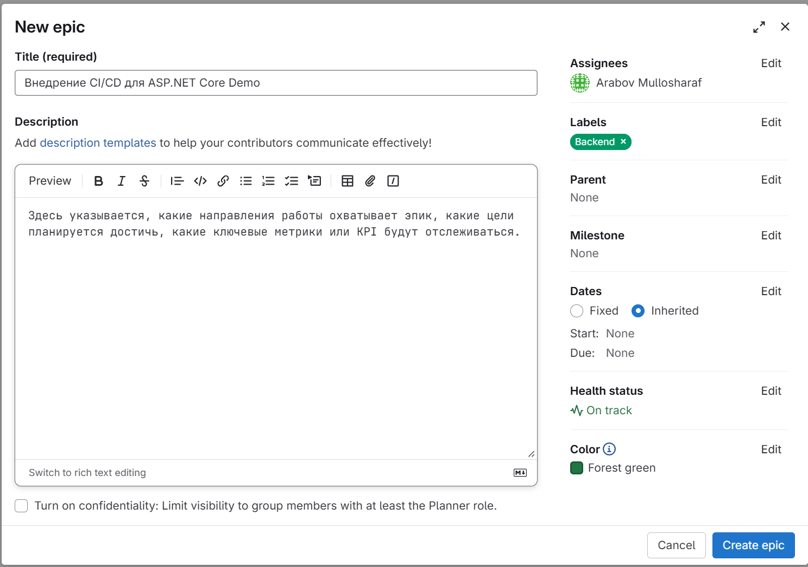

**Сохраните эпик.** После заполнения всех необходимых данных нажмите кнопку **"Create epic" (Создать эпик)**.

**Epic Boards в GitLab**

**Epic Board** — это визуальный инструмент управления эпиками, позволяющий отслеживать прогресс стратегических инициатив на уровне группы или портфолио проектов. Он помогает управлять большим количеством связанных задач и эпиков, объединённых общей целью.

**Назначение Epic Board**

1. **Визуализация работы.** Epic Board показывает все эпики в виде карточек, которые можно перемещать между колонками в зависимости от статуса: *To Do*, *In Progress*, *Done*.
2. **Мониторинг прогресса.** Позволяет быстро видеть, какие эпики завершены, какие в работе и где возникают риски.
3. **Упрощение планирования.** Epic Board связывает эпики с вехами (*Milestones*) и подэпиками, помогая распределять усилия и приоритизировать задачи.
4. **Командная координация.** Исполнители и менеджеры видят всю картину работы над эпиками, что облегчает коммуникацию и контроль.

**Структура Epic Board**

1. **Колонки (Lists).** Каждая колонка представляет определённый статус эпиков:
   * **Backlog / To Do** — эпики, которые нужно начать.
   * **In Progress / On Track** — эпики, находящиеся в работе.
   * **Needs Attention / At Risk** — эпики, требующие внимания или находящиеся под угрозой.
   * **Done / Completed** — завершённые эпики.
2. **Карточки (Cards).** Каждая карточка на доске — это отдельный эпик с ключевой информацией:
   * Название эпика (Title)
   * Статус здоровья (Health Status)
   * Ответственные (Assignees)
   * Метки (Labels)
   * Даты начала и окончания (Dates)
3. **Фильтры и сортировка.** Epic Board позволяет фильтровать эпики по:
   * Ответственным (Assignees)
   * Меткам (Labels)
   * Вехам (Milestones)
   * Родительским эпикам (Parent Epic)

**Пример использования для arabov.mk-group**

Предположим, у вашей группы несколько эпиков:

* Внедрение CI/CD
* Автоматизация тестирования
* Мониторинг и логирование

**Настройка Epic Board:**

|  |  |
| --- | --- |
| **Колонка** | **Эпики** |
| To Do | Автоматизация тестирования |
| In Progress | Внедрение CI/CD |
| Needs Attention | Мониторинг и логирование |
| Done | — |

* Карточки можно перетаскивать по мере выполнения работы.
* Цвет карточки отражает приоритет или категорию (например, DevOps, Backend).
* Статус здоровья на карточке позволяет быстро определить, где нужно вмешательство.

**Итог**

Epic Board — это:

* Удобный визуальный инструмент для стратегического планирования;
* Средство контроля прогресса и выявления рисков;
* Способ структурировать эпики и подэпики в единую иерархию;
* Эффективный инструмент для команды **arabov.mk-group**, позволяющий видеть состояние всех ключевых инициатив в одном месте.

**Epics Roadmap**

**Epics Roadmap** — это инструмент визуального планирования, который позволяет видеть **стратегические инициативы** группы и её подгрупп на **временной шкале**. Roadmap отображает не только сроки выполнения эпиков, но и их прогресс, позволяя управлять проектами на высоком уровне.

**Основные задачи Epics Roadmap**

1. **Визуализация временных рамок эпиков.** Каждый эпик отображается горизонтальной полосой на временной шкале, что позволяет видеть его **начало, окончание и продолжительность**.
2. **Отслеживание прогресса.** Roadmap показывает текущее состояние работы над эпиками через цветовые индикаторы и заполнение полосы прогресса. Это позволяет быстро выявлять эпики, которые **отстают или находятся под риском**.
3. **Планирование и координация ресурсов.** Благодаря наглядной шкале времени можно оценить **нагрузку команды**, выявить пересечения сроков и правильно распределить ресурсы между эпиками.
4. **Иерархическая организация.** Roadmap учитывает **подгруппы и подэпики**, что удобно для крупных проектов, где один эпик может включать несколько дочерних эпиков.
5. **Исторический и плановый анализ.** Можно видеть не только будущие задачи, но и анализировать **завершённые эпики**, чтобы оценить эффективность планирования и выполнения задач.

**Структура Roadmap**

1. **Временная шкала (Timeline)**
   * Отображает период, на который назначены эпики.
   * Пример: с **29 июня 2025 года по 4 октября 2025 года**.
   * Позволяет визуально оценивать, как эпики распределяются во времени, и видеть их последовательность.
2. **Карточки эпиков (Epic Bars)**
   * Каждый эпик представлен горизонтальной полосой (карточкой) на временной шкале.
   * Длина полосы соответствует сроку выполнения эпика.
   * Цвет может отражать категорию работы (например, DevOps, Frontend, Backend) или приоритет.
   * Прогресс выполнения отображается частичным заполнением полосы.
3. **Элементы карточки эпика**. На карточке обычно отображается:

* **Title (Название эпика)**
* **Start Date / Due Date (Даты начала и окончания)**
* **Health Status (Статус здоровья)**
* **Assignees (Исполнители)**
* **Labels (Метки)**

1. **Фильтры и группировка.** Roadmap позволяет:
   * Фильтровать эпики по исполнителям, меткам, родительским эпикам или вехам (*Milestones*).
   * Группировать эпики по подгруппам, чтобы видеть работу на уровне всей иерархии проектов.

**Пример использования для arabov.mk-group**

Допустим, у группы есть следующие эпики:

|  |  |  |  |  |  |
| --- | --- | --- | --- | --- | --- |
| **Эпик** | **Start Date** | **Due Date** | **Статус здоровья** | **Исполнители** | **Метки** |
| Внедрение CI/CD | 2025-06-29 | 2025-07-20 | On Track | @arabov.mk | DevOps |
| Автоматизация тестирования | 2025-07-15 | 2025-08-10 | To Do | @team-lead | QA |
| Мониторинг и логирование | 2025-08-01 | 2025-10-04 | Needs Attention | @arabov.mk | DevOps, Backend |

**Как это отображается на Roadmap:**

* Полоса *Внедрение CI/CD* идёт с 29 июня по 20 июля и показывает текущий прогресс (On Track).
* Полоса *Автоматизация тестирования* запланирована с 15 июля по 10 августа. Пока статус — To Do.
* Полоса *Мониторинг и логирование* идёт с 1 августа по 4 октября и отмечена как Needs Attention, что сигнализирует о потенциальных рисках.

**Преимущества использования Roadmap для arabov.mk-group**

1. **Полный обзор работы группы.** Видно, какие эпики выполняются, какие планируются и где могут быть риски.
2. **Простая коммуникация с командой и менеджерами.** Все участники и руководители видят прогресс и сроки выполнения эпиков на одной временной шкале.
3. **Эффективное планирование ресурсов.** Можно заранее увидеть пересечения сроков и распределить задачи между участниками команды.
4. **Отслеживание стратегических целей.** Roadmap связывает эпики с вехами, подэпиками и метками, обеспечивая **комплексное управление проектами**.

**Итог**

**Epics Roadmap** для группы **arabov.mk-group** — это мощный инструмент, который позволяет:

* Планировать эпики по времени;
* Визуально отслеживать прогресс выполнения;
* Управлять приоритетами и ресурсами;
* Контролировать риски и выявлять эпики, требующие внимания;
* Связывать эпики с подгруппами и стратегическими инициативами.

**Wiki**

GitLab Wiki — это встроенный инструмент для совместной работы над документацией. Он позволяет создавать, хранить и организовывать текстовые страницы в форматах Markdown или AsciiDoc, поддерживает версионирование и интеграцию с Git, а также предоставляет доступ через веб-интерфейс GitLab или API.

Wiki в GitLab существует на двух уровнях:

1. На уровне проекта — создаётся для конкретного проекта и хранит документацию, относящуюся только к нему. Например: инструкции по настройке CI/CD, описание архитектуры проекта, руководства для разработчиков.
2. На уровне группы — создаётся для всей группы и её подгрупп, чтобы хранить общие стандарты и процессы, применимые ко всем проектам группы. Например: руководство по работе с эпиками и Roadmap, стандарты кодирования, общие инструкции для команды.

Таким образом, Wiki на уровне группы позволяет команде arabov.mk-group централизованно хранить и поддерживать документацию для всей группы, а Wiki на уровне проекта — для конкретного проекта.

Например, для группы **arabov.mk-group** Wiki может использоваться для:

* хранения внутренних инструкций и руководств;
* описания архитектуры проектов;
* ведения учебных материалов для команды;
* документирования процессов CI/CD, Roadmap, Epics и других рабочих процедур.

**Основные возможности GitLab Wiki**

**1. Создание и редактирование страниц**

* Поддержка Markdown, Org, AsciiDoc, RDoc
* Возможность добавлять текст, списки, таблицы, ссылки и изображения.
* Редактирование через веб-интерфейс или локально через Git.

**2. Хранение в отдельном Git-репозитории**

* Wiki хранится в отдельном репозитории, позволяющем использовать Git: клонировать, коммитить, ветвить и отслеживать историю изменений.

**3. Доступ через веб-интерфейс и API**

* Страницы доступны участникам группы через веб.
* API позволяет автоматизировать создание и обновление страниц.

**4. Структура Wiki**

* Главная страница: общая информация о группе или проекте.
* Подстраницы: тематические разделы, например: CI/CD, Epics, Roadmap, Руководства.
* Иерархическая структура позволяет быстро ориентироваться в документации.

**Замечания.**

1. **Markdown** — лёгкий язык разметки, предназначенный для создания читабельного текста, который легко конвертируется в HTML.

**Особенности:**

* Очень прост в использовании и изучении.
* Подходит для повседневной документации, инструкций, руководств.
* Поддерживается всеми современными редакторами и GitLab Wiki.

**Примеры синтаксиса:**

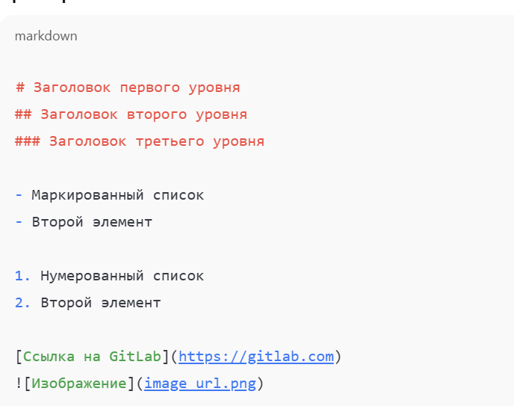

**Применение в Wiki arabov.mk-group:**

* Руководства по CI/CD.
* Инструкции для разработчиков.
* Краткие заметки и объявления.

1. **AsciiDoc** — более мощный язык разметки, используемый для структурированной и масштабируемой документации.

**Особенности:**

* Поддержка сложной структуры: главы, разделы, подглавы.
* Можно добавлять таблицы, сноски, коды, списки, изображения.
* Позволяет экспортировать документацию в HTML, PDF и другие форматы.

**Примеры синтаксиса:**

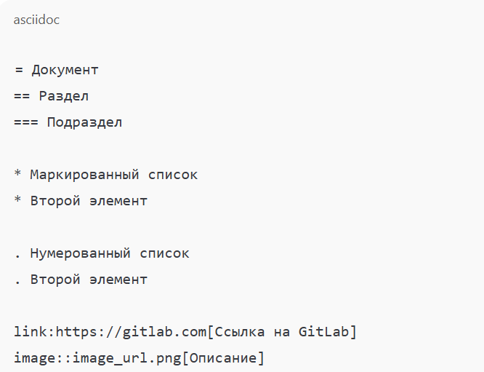

**Применение в Wiki arabov.mk-group:**

* Полные руководства по внедрению процессов.
* Документация по архитектуре проектов.
* Технические отчёты и спецификации.

1. **Org** — язык разметки, популярный среди пользователей Emacs и специалистов по технической документации.

**Особенности:**

* Поддерживает заголовки, списки, таблицы, ссылки и блоки кода.
* Хорош для ведения структурированных заметок и инструкций.
* Позволяет интегрировать документацию с другими инструментами Emacs.

**Примеры синтаксиса:**

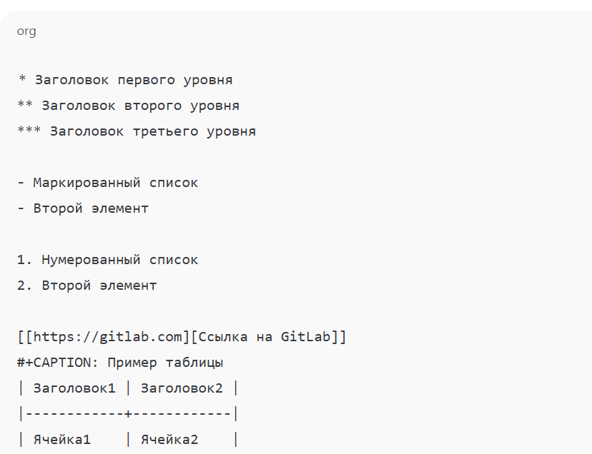

**Применение в Wiki arabov.mk-group:**

* Личные заметки и инструкции для команды.
* Систематизация информации о проектах.
* Ведение списков задач и чек-листов.

1. **RDoc** — язык разметки, используемый главным образом в проектах на Ruby.

**Особенности:**

* Позволяет генерировать документацию из исходного кода Ruby.
* Поддерживает заголовки, списки, ссылки, таблицы и блоки кода.
* Подходит для команд, работающих с Ruby или для интеграции документации с проектом.

**Примеры синтаксиса:**

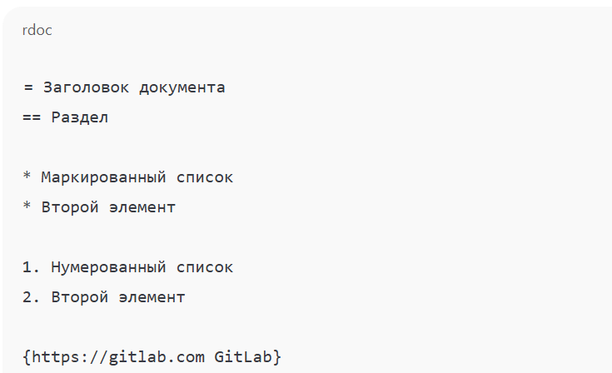

**Применение в Wiki arabov.mk-group:**

* Документация Ruby-проектов.
* Инструкции по использованию библиотек и модулей.
* Генерация HTML-документации для разработчиков.

**Итоговое сравнение форматов**

|  |  |  |  |
| --- | --- | --- | --- |
| **Формат** | **Простота** | **Возможности** | **Применение в Wiki arabov.mk-group** |
| Markdown | Очень прост | Базовое форматирование, ссылки, списки, изображения | Руководства, инструкции, заметки |
| AsciiDoc | Средняя | Сложная структура, таблицы, сноски, экспорт | Техническая документация, отчёты, спецификации |
| Org | Средняя | Заголовки, списки, таблицы, блоки кода | Структурированные заметки, инструкции, чек-листы |
| RDoc | Средняя | Интеграция с Ruby, заголовки, списки, ссылки | Ruby-проекты, документация библиотек и модулей |

**Создание Wiki в GitLab для arabov.mk-group**

Для создания Wiki в GitLab на уровне группы или проекта необходимо выполнить несколько шагов:

**1. Переход в раздел Wiki.** Для группы **arabov.mk-group**: откройте главную страницу группы → выберите вкладку **Wiki**.Для проекта: откройте страницу проекта → вкладка **Wiki**.

**2. Создание новой страницы**

* Нажмите кнопку **New page** или **Create your first page**, если Wiki ещё не создана.

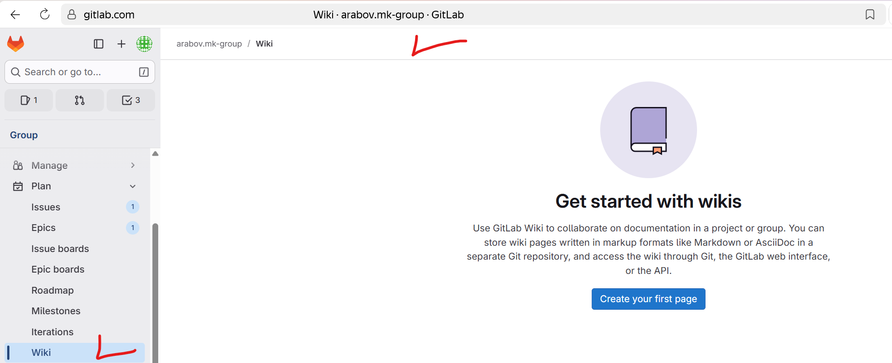

* Укажите **название страницы (Title)** — оно будет отображаться в структуре Wiki и ссылках, например Документация группы arabov.mk-group
* В поле **Content** можно писать текст с использованием **Markdown** или **AsciiDoc**.

**Пример:**

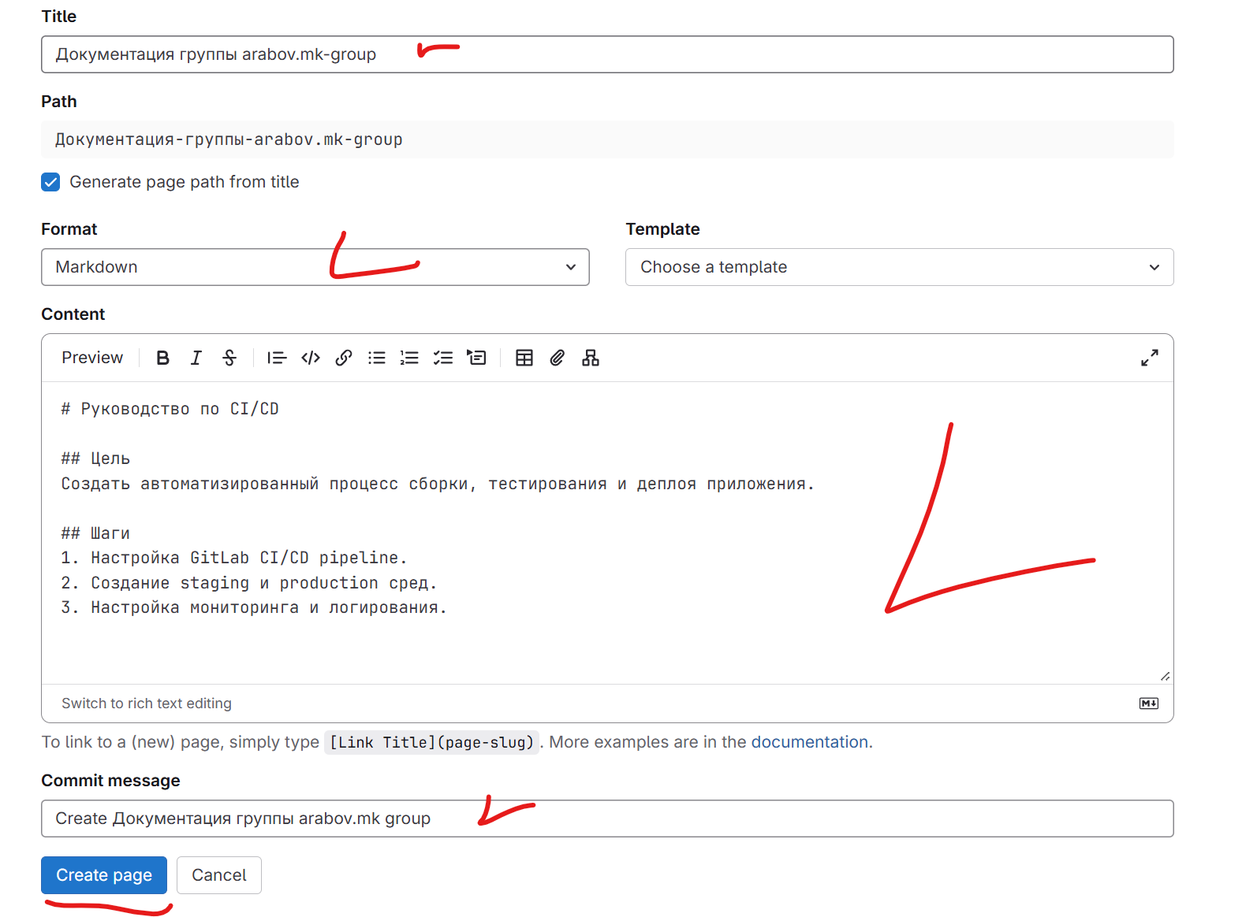

**3. Сохранение и публикация страницы**

* Нажмите **Create page** или **Save changes**, чтобы создать страницу.
* После сохранения страница появится в списке Wiki и станет доступна для редактирования, комментирования и ссылки другими участниками.

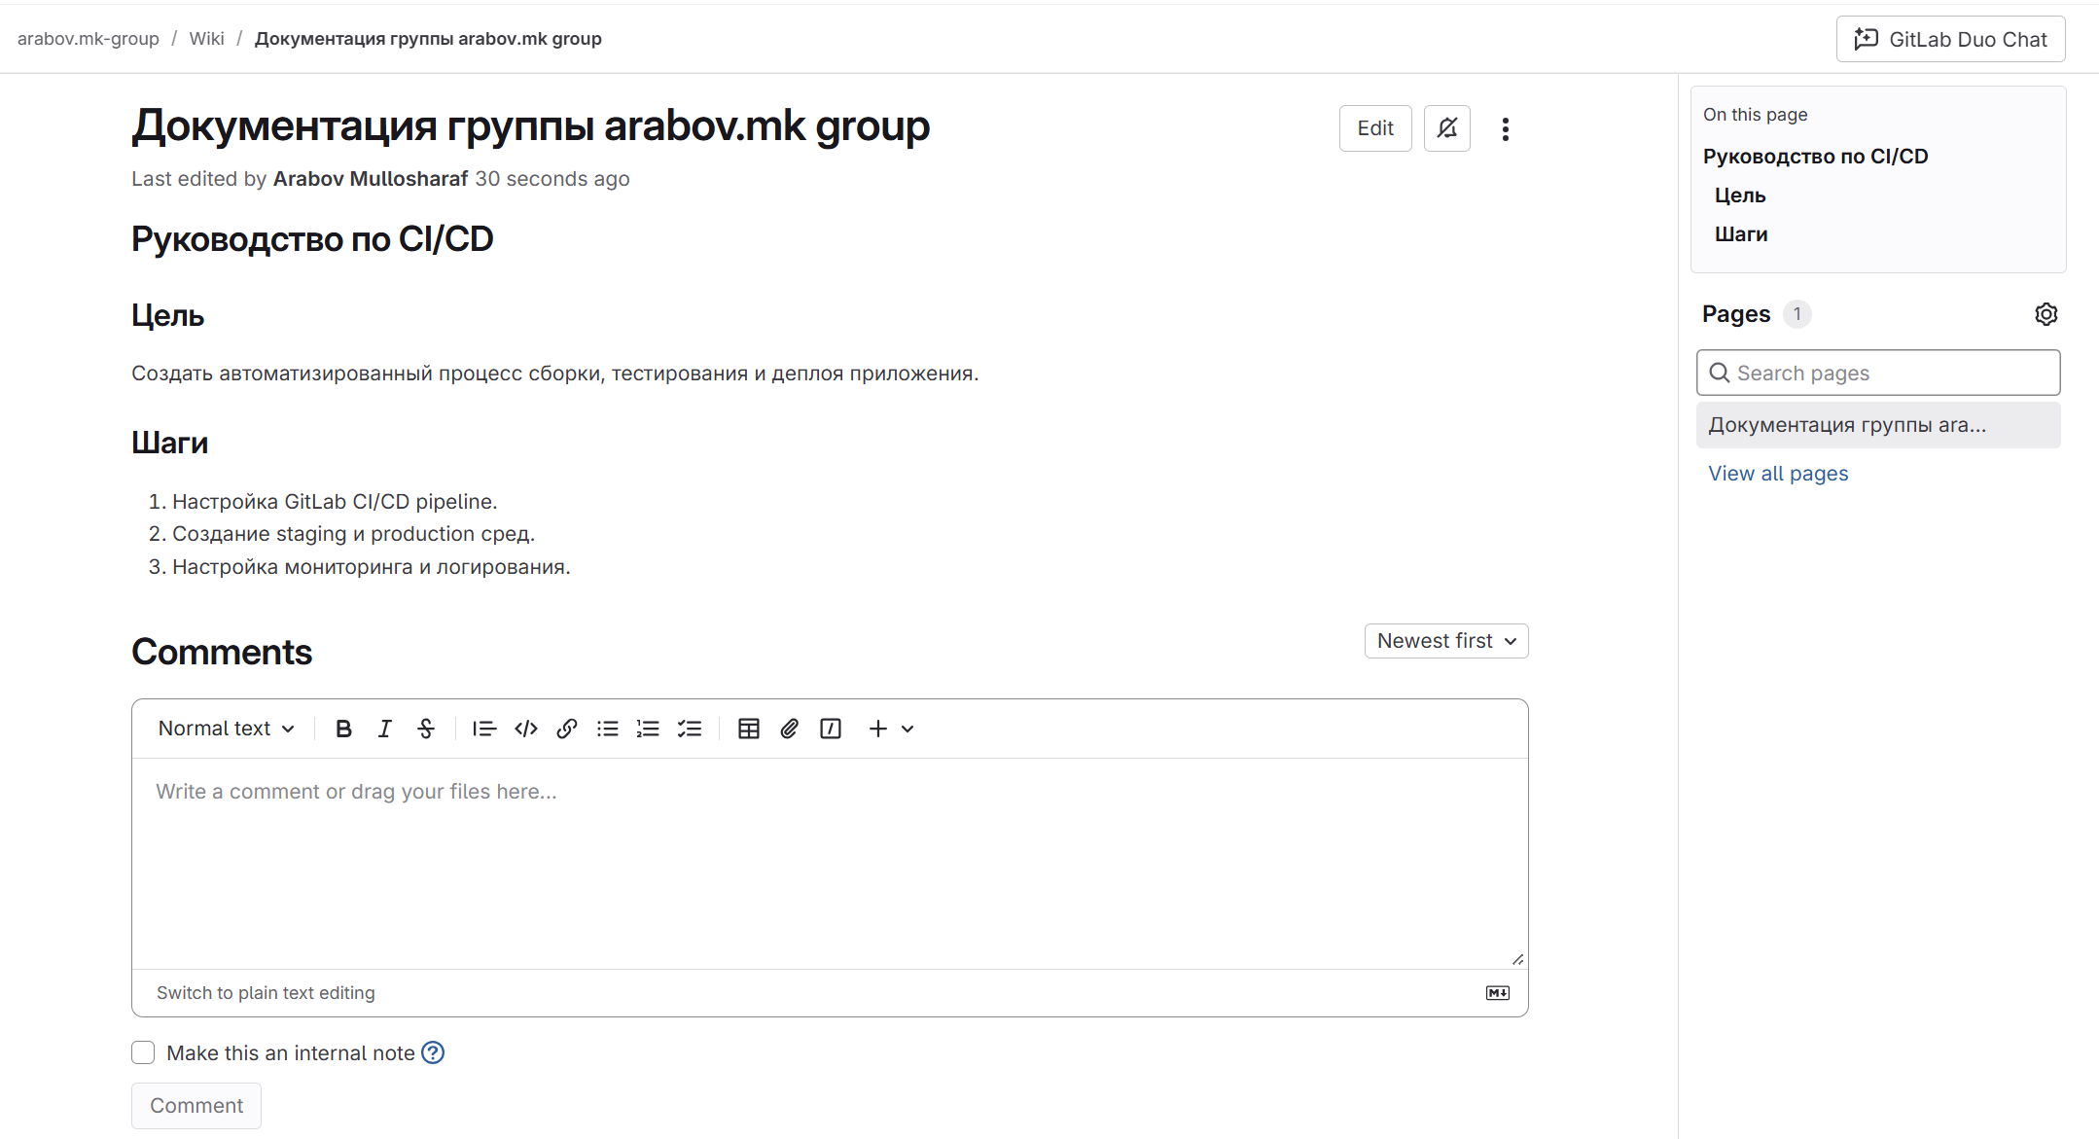

**5. Работа с Wiki через Git**

* Wiki хранится в отдельном Git-репозитории.

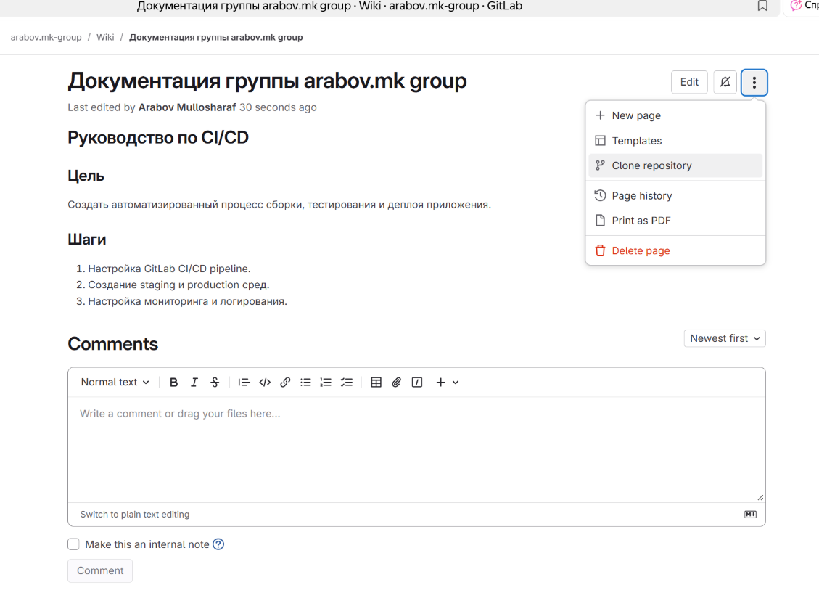

* Клонируйте репозиторий локально:

git clone <Wiki_Repository_URL>

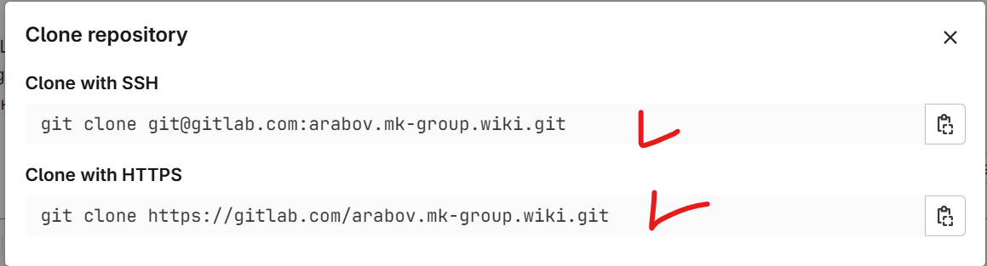

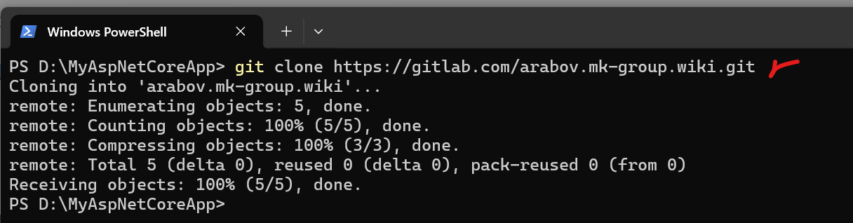

* Добавляйте новые страницы, редактируйте существующие, делайте **коммиты** и отправляйте изменения обратно (**push**).

**5. Использование Wiki API**

* GitLab предоставляет API для работы с Wiki, что позволяет автоматизировать создание и обновление страниц.
* Это удобно для генерации документации из внешних систем или интеграции с другими инструментами управления проектами.

**6. Структура Wiki**

Главная страница содержит общую информацию о группе или проекте.

Подстраницы позволяют структурировать документацию по темам:

/Wiki

├── CI-CD.md

├── Epics-Roadmap.md

└── Руководства

├── Руководство-разработчика.md

└── Стандарты-кодирования.md

Иерархическая структура упрощает навигацию и поиск нужной информации.

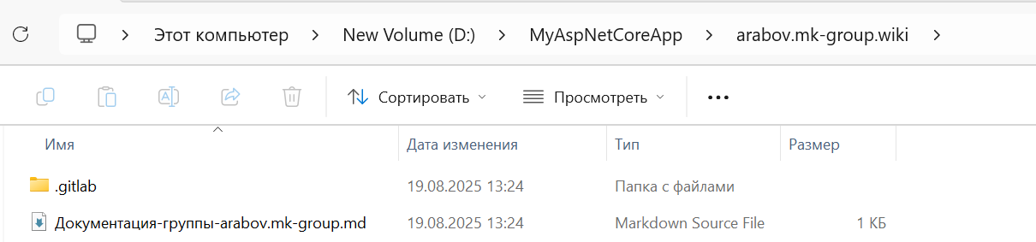

**Итог**

Создание Wiki для **arabov.mk-group** позволяет:

1. Централизованно хранить документацию группы.
2. Совместно работать над страницами, отслеживать историю изменений.
3. Организовывать документацию в логическую структуру.
4. Использовать Markdown или AsciiDoc в зависимости от сложности и объёма документации.
5. Обеспечивать доступность Wiki через веб-интерфейс, Git и API.

**Customer Relations Organizations**

**Customer Relations Organizations** — это модуль GitLab, предназначенный для **учёта и управления информацией об организациях**, с которыми взаимодействует группа. Он обеспечивает структурированное хранение данных, позволяет классифицировать организации по активности и связывать их с конкретными контактами.

**Основные функции**

1. **Классификация организаций по статусу активности**
   * **Active (Активные)** — организации, с которыми ведётся текущее взаимодействие или реализуются проекты.
   * **Inactive (Неактивные)** — организации, с которыми сотрудничество приостановлено или завершено.
   * **All (Все организации)** — объединённый список всех организаций независимо от их текущего статуса.
2. **Связь с контактами**. Каждая организация может быть связана с контактными лицами через модуль **Customer Relations Contacts**, что позволяет видеть, какие сотрудники или контакты представляют данную организацию.
3. **Поиск и фильтрация**
   * Возможность поиска организаций по имени, описанию или уровню **Default Rate** (степени взаимодействия/рискованности).
   * Фильтрация ускоряет доступ к информации и упрощает анализ корпоративных данных.
4. **Сортировка столбцов**. Все поля таблицы можно сортировать по возрастанию или убыванию, что помогает систематизировать информацию.

**Структура данных организаций**

|  |  |
| --- | --- |
| **Поле** | **Описание** |
| **Name** | Название организации |
| **Default Rate** | Уровень риска или степень надёжности организации (например, кредитный рейтинг или степень выполнения обязательств) |
| **Description** | Дополнительная информация о организации: профиль деятельности, особенности взаимодействия, примечания |
| **Contacts** | Список контактных лиц, связанных с организацией |

**Текущая ситуация для arabov.mk-group**

* **Active (Активные организации): 0**
* **Inactive (Неактивные организации): 0**
* **All (Все организации): 0**

На текущий момент база данных организаций группы **arabov.mk-group** пуста. Модуль готов к добавлению новых организаций, что позволит вести систематическое управление корпоративными контактами и оценку уровня взаимодействия.

**Создание организации в Customer Relations Organizations**

Создание записи об организации позволяет вести **структурированное управление корпоративными партнёрами и клиентами**, а также связывать их с контактными лицами для оперативного взаимодействия.

**Шаг 1. Переход в раздел Organizations**

1. Откройте главную страницу группы **arabov.mk-group**.
2. Перейдите во вкладку **Customer Relations Organizations**.
3. Нажмите кнопку **New organization** (Создать организацию) или аналогичную, если база пуста.

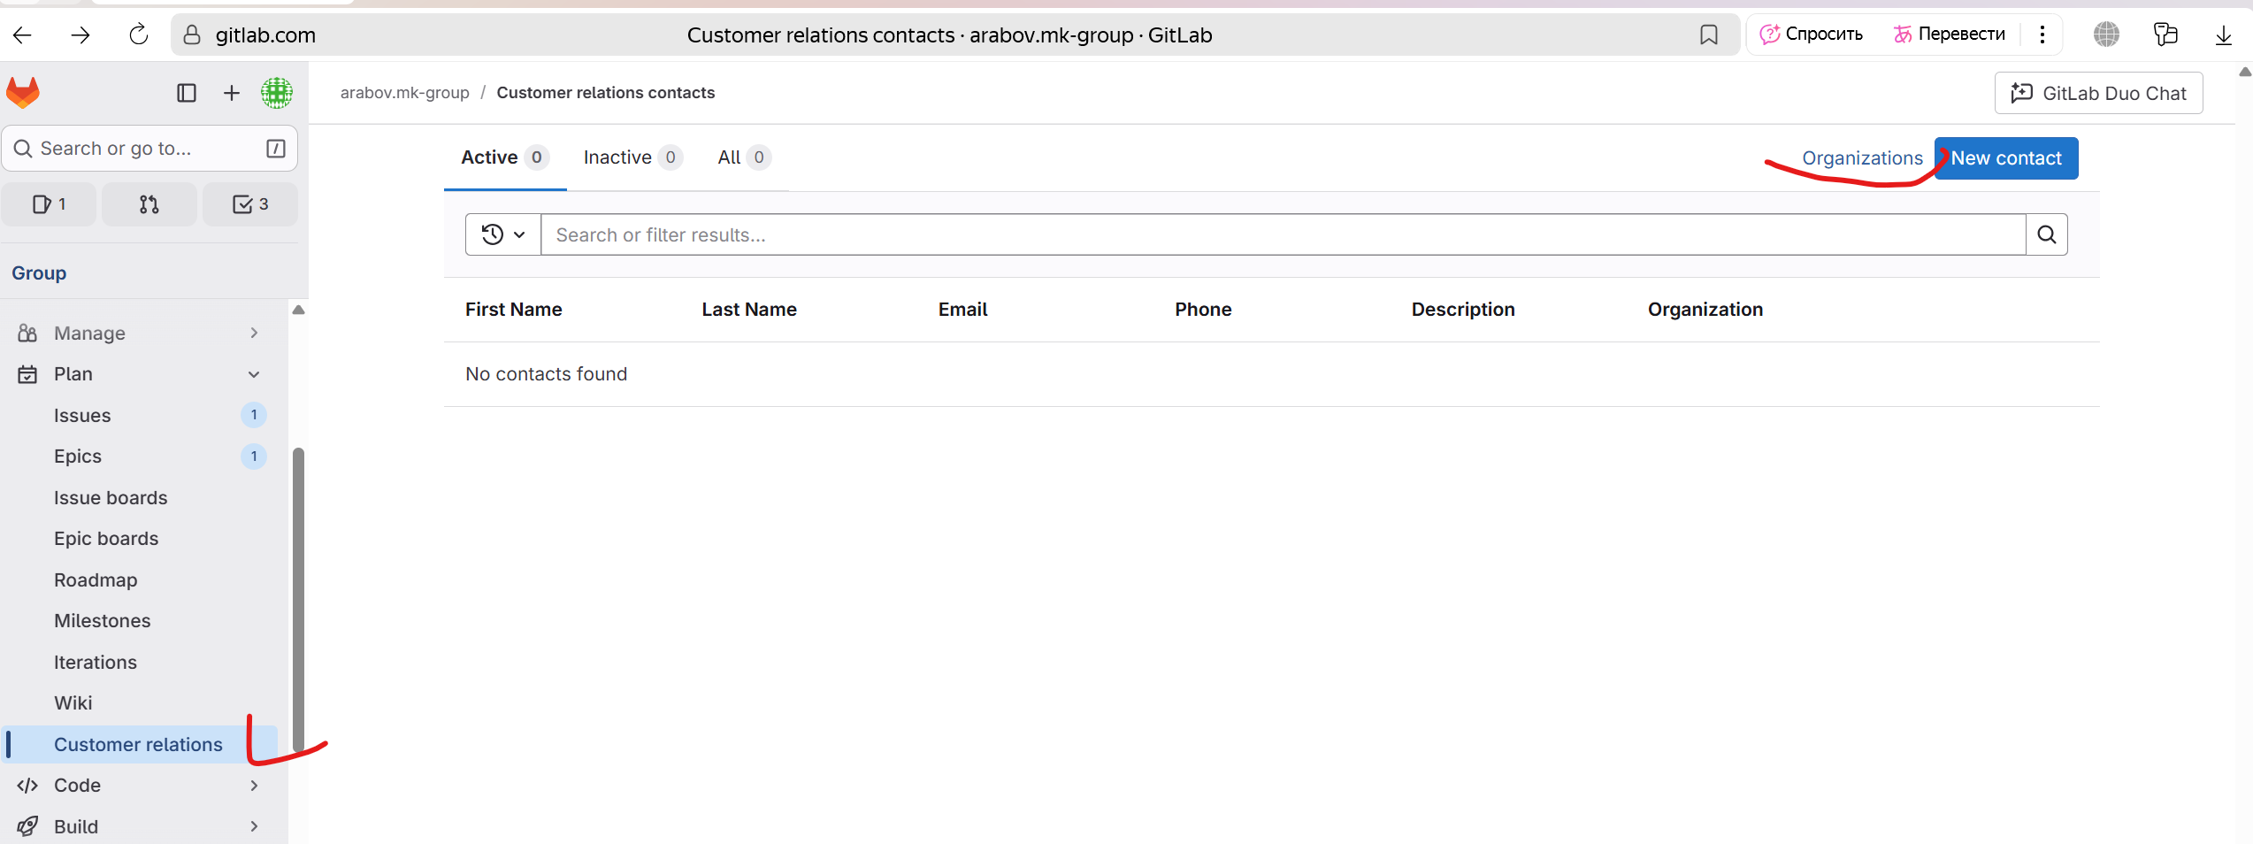

**Шаг 2. Заполнение ключевых полей**

1. **Name (Название организации)**
   * Краткое и информативное название организации.
   * Должно однозначно идентифицировать организацию в списке.
   * Пример: ООО "ТехноСервис" или TechnoService Ltd.
2. **Default Rate (Уровень риска / надёжности)**
   * Определяет степень риска взаимодействия с организацией, например, финансовый рейтинг или уровень соблюдения договорных обязательств.
   * Позволяет проводить анализ партнёрской сети и приоритизацию взаимодействия.
   * Пример: 0.5
3. **Description (Описание)**
   * Подробная информация о деятельности организации, истории сотрудничества, специфике взаимодействия.
   * Пример: Компания-поставщик оборудования для IT-инфраструктуры, партнёр с 2022 года.

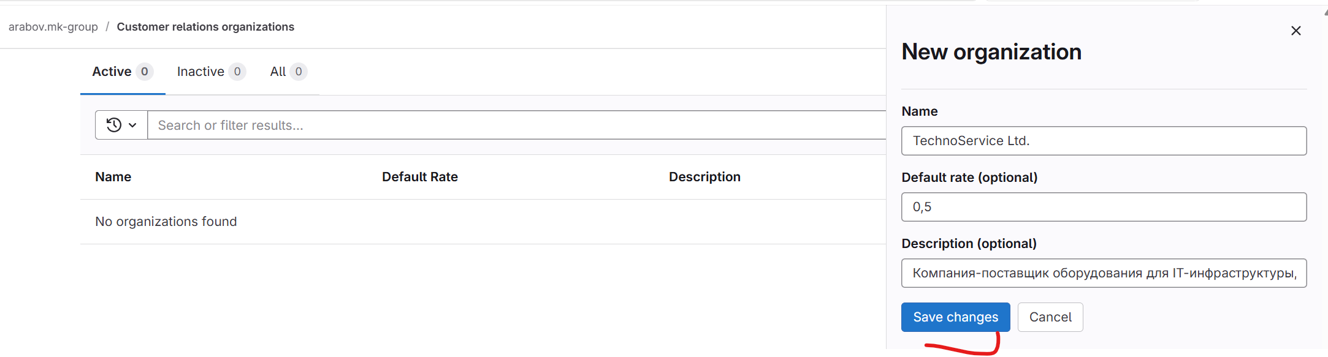

**Customer Relations Contacts**

**Customer Relations Contacts** представляет собой специализированный модуль в GitLab, предназначенный для **систематизированного хранения, управления и анализа контактной информации клиентов и партнёров группы**. Данный инструмент обеспечивает структурированный подход к взаимодействию с внешними организациями и контактными лицами, облегчая мониторинг их статуса и истории взаимодействий.

**Функциональные возможности**

1. **Классификация контактов по статусу активности**  
   Модуль позволяет разделять контакты на три категории:
   * **Active (Активные)** — контакты, с которыми осуществляется текущее взаимодействие или ведутся рабочие процессы.
   * **Inactive (Неактивные)** — контакты, взаимодействие с которыми приостановлено либо завершено.
   * **All (Все контакты)** — объединённый список всех записей независимо от их текущего статуса.
2. **Связь с организациями.** Каждый контакт может быть ассоциирован с конкретной организацией. Такая структура позволяет:
   * систематизировать корпоративные контакты,
   * анализировать взаимодействие на уровне компаний,
   * строить отчётность и отчёты по организации.
3. **Поиск и фильтрация данных.** Система обеспечивает возможность поиска и фильтрации контактов по ключевым полям: имени, фамилии, электронной почте, телефону и организации. Это позволяет:
   * быстро находить необходимые записи,
   * оптимизировать процесс обработки информации,
   * формировать аналитические выборки для последующего анализа.
4. **Сортировка и визуальная систематизация**  
   Все поля таблицы могут быть отсортированы по возрастанию или убыванию, что облегчает просмотр и структурирование данных.

**Структура контактной информации.** Табличная структура контактов в модуле **Customer Relations Contacts** включает следующие поля:

|  |  |
| --- | --- |
| **Поле** | **Описание** |
| **First Name** | Имя контактного лица |
| **Last Name** | Фамилия контактного лица |
| **Email** | Электронная почта для официальной коммуникации |
| **Phone** | Контактный номер телефона |
| **Description** | Дополнительная информация о контакте (примечания, роли, особенности взаимодействия) |
| **Organization** | Организация, к которой относится контакт |

**Текущий статус данных для группы arabov.mk-group**

* **Active (Активные контакты): 0**
* **Inactive (Неактивные контакты): 0**
* **All (Все контакты): 0**

На текущий момент база контактов группы **arabov.mk-group** не содержит записей. Модуль готов к заполнению, что позволит в дальнейшем вести систематическое управление контактной информацией.

**Рекомендации по эффективному использованию**

1. **Создание контактов**

* Обязательное заполнение всех ключевых полей: имя, фамилия, email, телефон, организация.
* При необходимости добавление поля **Description** для фиксации важных деталей взаимодействия.

1. **Обновление статуса контакта**

* Контакты с текущей активной коммуникацией следует помечать как **Active**.
* Контакты с завершённым или временно приостановленным взаимодействием — как **Inactive**.

1. **Использование фильтров и поиска.** Активное применение возможностей поиска и фильтрации позволяет ускорить доступ к необходимой информации и повышает оперативность работы с контактами.
2. **Систематизация по организациям**. Привязка контактов к конкретным организациям способствует упорядочению корпоративной информации и облегчает аналитические исследования взаимодействий.

**Пример заполнения Customer Relations Contacts для arabov.mk-group**

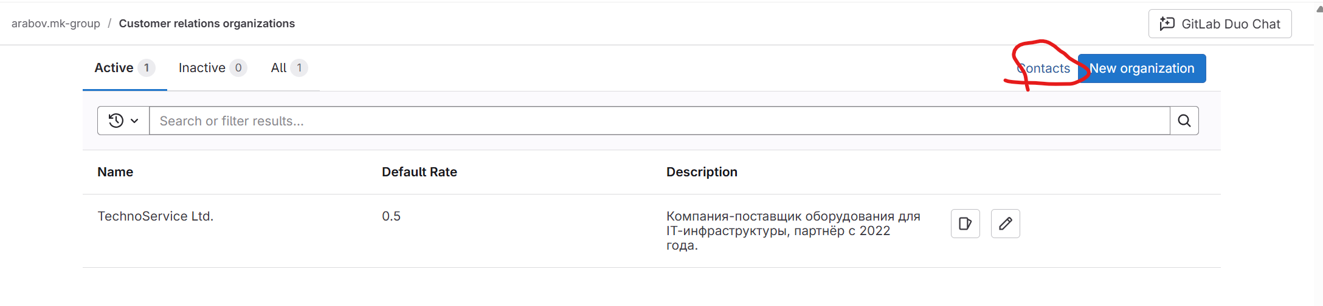

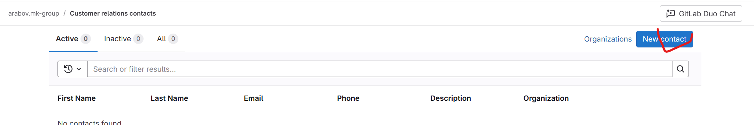

|  |  |  |  |  |  |
| --- | --- | --- | --- | --- | --- |
| **First Name** | **Last Name** | **Email** | **Phone** | **Description** | **Organization** |
| Алексей | Иванов | a.ivanov@example.com | +7 912 3456789 | Ответственный за проект CI/CD | ООО "ТехноСервис" |
| Мария | Петрова | m.petrova@example.com | +7 913 9876543 | Координация внедрения мониторинга | ООО "Системные Решения" |
| Сергей | Смирнов | s.smirnov@example.com | +7 914 1234567 | Технический контакт по инфраструктуре | ООО "ТехноСервис" |

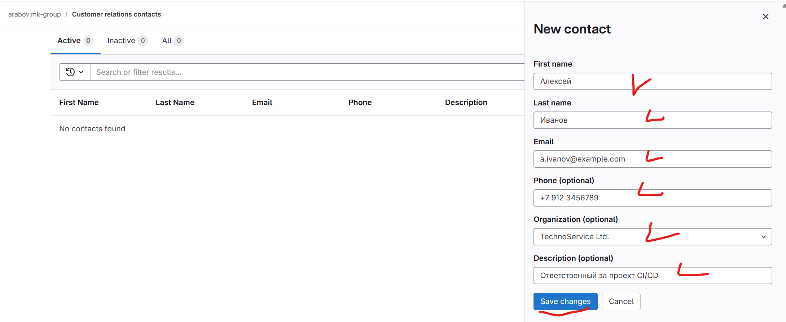

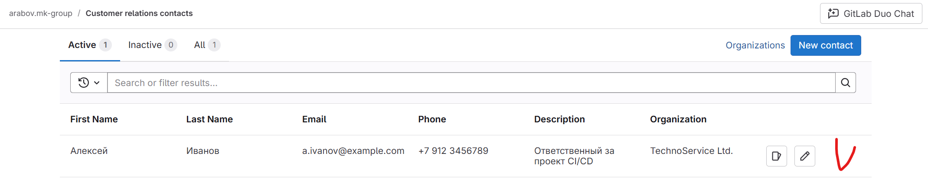

**Requirements (Требования)**

**Requirements** — это специализированный модуль GitLab, предназначенный для **фиксирования, систематизации и управления требованиями к проекту**. Он позволяет команде разработки отслеживать ожидания пользователей, бизнес-требования и технические спецификации, обеспечивая прозрачность и контроль над процессом реализации.

Модуль Requirements служит связующим звеном между **стейкхолдерами, разработчиками и тестировщиками**, позволяя проверить соответствие продукта установленным критериям.

**Функциональные возможности**

1. **Классификация требований по статусу**

* **Open (Открытые)** — требования, которые ещё находятся в разработке или обсуждаются.
* **Archived (Архивные)** — требования, которые были выполнены, отклонены или устарели.
* **All (Все требования)** — полный перечень всех требований независимо от их статуса.

1. **Поиск и фильтрация**

* Возможность искать требования по ключевым словам, автору, дате создания или связанных файлов.
* Фильтры ускоряют работу с большим числом требований и помогают концентрироваться на приоритетных задачах.

1. **Связь с другими сущностями проекта**. Требования могут быть связаны с задачами (**Issues**), эпиками (**Epics**) и пользователями, что позволяет строить **трассируемость требований** и контролировать выполнение проекта.
2. **Сортировка и визуальная организация**

* Столбцы таблицы требований можно сортировать по возрастанию или убыванию (по Title, дате создания и другим атрибутам).
* Это облегчает обзор и анализ требований в зависимости от текущих потребностей команды.

**Создание нового требования (New Requirement)**

При нажатии на кнопку **New Requirement** открывается форма для ввода данных:

1. **Title (Заголовок, обязательное поле)**

* Краткое и информативное название требования, отражающее его суть.
* Пример: Настройка CI/CD для проекта AspNetCoreDemo

1. **Description (Описание)**

* Детальное пояснение требования. Можно использовать разметку, добавлять комментарии, файлы и ссылки.
* Пример: Необходимо настроить автоматическую сборку и деплой приложения в тестовую среду с уведомлением команды о результатах.

1. **Дополнительные поля и возможности**

* Возможность добавления комментариев к требованию для уточнения деталей.
* Перетаскивание и прикрепление файлов, связанных с требованием (технические спецификации, схемы, документация).

**Структура требований**

|  |  |
| --- | --- |
| Поле | Описание |
| Title | Краткое название требования, отражающее его основную цель |
| Description | Подробное описание, инструкции, критерии приёмки |
| Status | Статус требования (Open / Archived / All) |
| Attachments | Связанные файлы или документы |
| Comments | Дополнительные пояснения и обсуждения внутри команды |

**Текущий статус требований для AspNetCoreDemo**

* **Open (Открытые требования): 0**
* **Archived (Архивные требования): 0**
* **All (Все требования): 0**

На текущий момент база требований проекта **AspNetCoreDemo** пуста. Модуль готов к заполнению, что позволит систематически фиксировать ожидания пользователей и технические критерии, контролировать их выполнение и обеспечивать прозрачность разработки.

**Рекомендации по эффективному использованию**

1. **Создание требований**

* Заполняйте все ключевые поля: **Title**, **Description**, прикрепляйте файлы при необходимости.
* Используйте информативные заголовки, чтобы быстро идентифицировать требование в списке.

1. **Обновление статуса**. Следите за актуальностью требований, своевременно перемещайте выполненные или устаревшие записи в **Archived**.
2. **Использование комментариев и прикреплённых файлов**

* Комментарии позволяют фиксировать уточнения и согласования с командой.
* Прикреплённые файлы обеспечивают доступ к технической документации и схемам.

1. **Фильтры и сортировка**. Используйте фильтры и сортировку для быстрого доступа к приоритетным требованиям.

**Создание нового требования в GitLab**

Создание требования позволяет зафиксировать критерии, которым должен соответствовать продукт или проект, и обеспечивает **систематизированное управление ожиданиями пользователей и стейкхолдеров**.

**Пошаговая инструкция**

**Шаг 1. Переход в модуль Requirements**

1. Откройте проект **AspNetCoreDemo** в группе **arabov.mk-group**.
2. В левом боковом меню выберите раздел **Requirements**.
3. Нажмите на кнопку **New Requirement** (Создать требование).

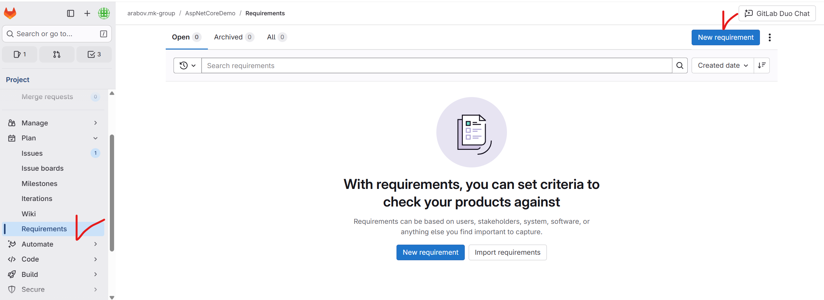

**Шаг 2. Заполнение полей нового требования**

1. **Title (Заголовок, обязательное поле)**. Введите краткое и информативное название требования. Пример: Настройка CI/CD для AspNetCoreDemo
2. **Description (Описание)**

* Подробно опишите требование, включая цели, функциональные и нефункциональные аспекты, критерии приёмки.
* Можно использовать разметку Markdown, вставлять ссылки и прикреплять файлы.

Пример:

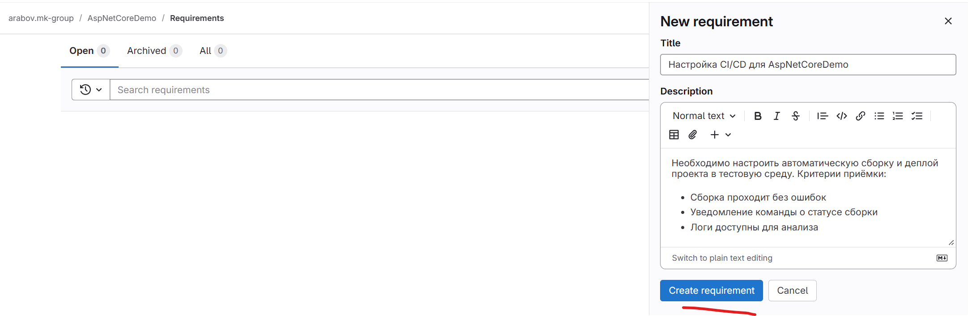

1. **Прикрепление файлов**. Можно перетащить или загрузить документы, схемы, скриншоты или техническую документацию, связанные с требованием.
2. **Комментарии**. При необходимости добавьте комментарии для уточнения деталей или обсуждения с командой.
3. **Satisfied** (удовлетворено) — индикатор того, что данное требование полностью реализовано и соответствует установленным критериям приёмки.

**Шаг 3. Установка статуса и связей (опционально)**

* Статус по умолчанию — **Open** (Открытое требование).
* По мере выполнения требования можно обновлять статус и перемещать его в **Archived** (Архивные).

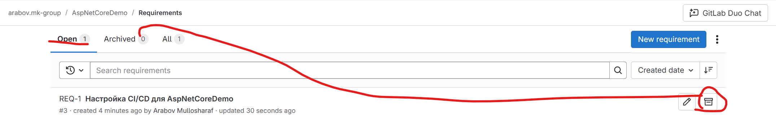

* При необходимости можно связать требование с **Epics**, **Issues** или конкретными пользователями проекта для обеспечения трассируемости.

**Шаг 4. Сохранение требования**

* После заполнения всех полей нажмите кнопку **Create Requirement** (Создать требование).
* Новое требование появится в списке и будет доступно для поиска, фильтрации и анализа.

**Рекомендации по созданию требований**

1. Используйте информативные и однозначные заголовки, чтобы легко идентифицировать требование.
2. В описании фиксируйте все функциональные и нефункциональные критерии.
3. Прикрепляйте все необходимые документы для полноценного понимания требования командой.
4. Обновляйте статус требования по мере его выполнения или изменений.

**Приктика**

**1. Создание задач (Issues) в GitLab**

Работа через задачи помогает структурировать процесс разработки, назначать ответственных и отслеживать прогресс.

**Шаг 1. Создание новой задачи**

1. Откройте ваш проект на GitLab.
2. Перейдите в раздел **Issues** (Задачи) → **New Issue**.
3. Заполните форму:

* **Title (Заголовок)**: краткое описание задачи, например:  
  Создать модель Worker и CRUD API.
* **Description (Описание)**: подробно опишите, что нужно сделать, например:
  + 1. Создать класс Worker с полями Id и Name.
    2. Реализовать CRUD API для Worker с помощью Minimal API.
    3. Проверить работу API через Postman.
* **Labels (Метки)**: можно добавить backend, feature, API.
* **Assignee (Исполнитель)**: назначьте себя или коллегу, который будет выполнять задачу.

1. Нажмите **Submit issue**.

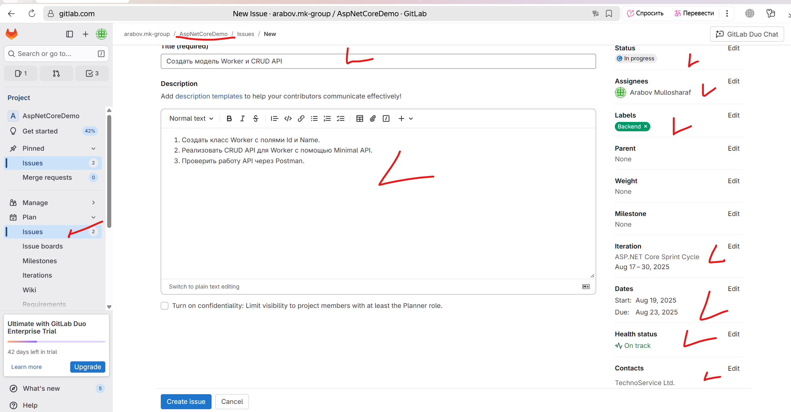

**Шаг 2. Разделение работы на подзадачи (опционально).** Если задача большая, создайте **Checklist** в описании или несколько связанных Issues:

* Создать класс Worker
* Создать GET/POST API
* Создать PUT/DELETE API

Это помогает отслеживать прогресс пошагово.

**2. Создание новой ветки в Git**

Работа в отдельной ветке позволяет изолировать новые функции от основной, что критически важно для совместной разработки. Это предотвращает конфликты и позволяет тестировать новые изменения, не затрагивая работающий код.

Для создания новой ветки выполните в терминале следующую команду:

git checkout -b feature/add-worker-api

* **git checkout** — это команда для переключения между ветками.
* **-b** — флаг, который означает "создать новую ветку", если её ещё нет, и сразу на неё переключиться.
* **feature/add-worker-api** — это имя вашей новой ветки. Хорошая практика — использовать префиксы вроде feature/, bugfix/ или hotfix/, чтобы было понятно, для чего предназначена ветка.

После выполнения команды вы увидите сообщение, подтверждающее, что вы переключились на новую ветку:

Switched to a new branch 'feature/add-worker-api'

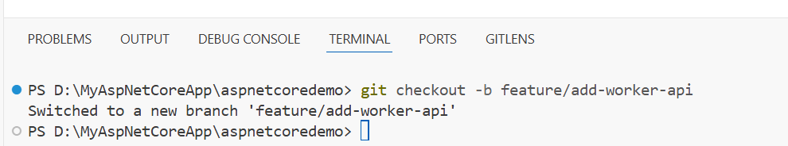

Теперь все ваши дальнейшие изменения будут происходить в этой ветке, не влияя на основную ветку (main).

**2. Создание класса Worker**

Класс **Worker** будет представлять простую модель данных. В нашем примере он будет иметь два свойства: Id и Name.

1. **Создайте новую папку** Models в корне вашего проекта.
2. **В папке Models создайте файл Worker.cs** со следующим содержимым:

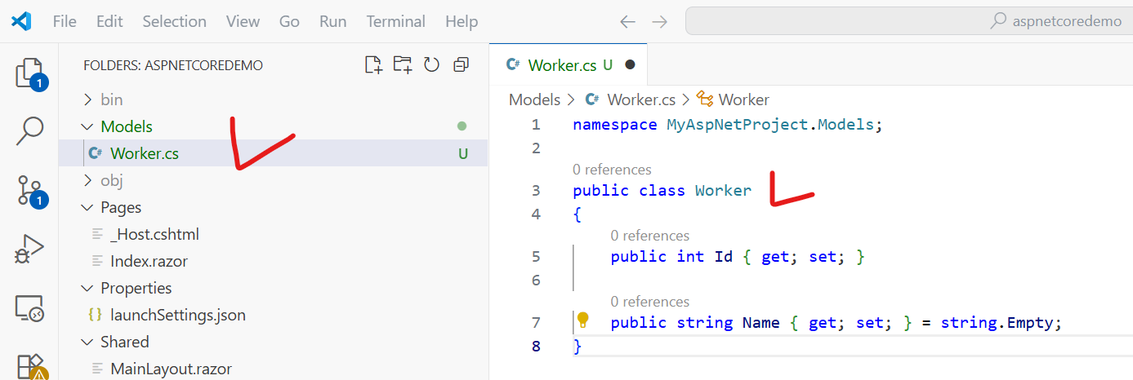

|  |
| --- |
| namespace MyAspNetProject.Models;  public class Worker  {      public int Id { get; set; }      public string Name { get; set; } = string.Empty;  } |

**3. Создание API для Worker**

Теперь создадим эндпоинты API, которые будут работать с классом Worker. Мы будем хранить данные в виде простого статического списка в памяти, без использования базы данных. Этого достаточно для демонстрации работы API.

1. **Создайте новую папку** Api в корне проекта.

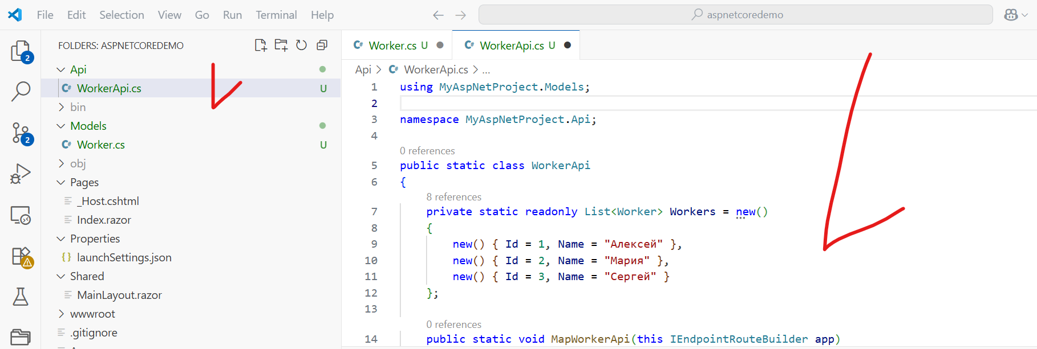

1. **В папке Api создайте файл WorkerApi.cs** со следующим кодом:

|  |
| --- |
| using MyAspNetProject.Models;  namespace MyAspNetProject.Api;  public static class WorkerApi  {      private static readonly List<Worker> Workers = new()      {          new() { Id = 1, Name = "Алексей" },          new() { Id = 2, Name = "Мария" },          new() { Id = 3, Name = "Сергей" }      };      public static void MapWorkerApi(this IEndpointRouteBuilder app)      {          ArgumentNullException.ThrowIfNull(app);          var group = app.MapGroup("/api/workers").WithTags("Workers API");          // GET: /api/workers          group.MapGet("", () => Results.Ok(Workers));          // GET: /api/workers/{id}          group.MapGet("{id:int}", (int id) =>          {              var worker = Workers.FirstOrDefault(w => w.Id == id);              return worker is not null ? Results.Ok(worker) : Results.NotFound();          })          .WithName("GetWorkerById")          .WithDescription("Получить рабочего по ID");          // POST: /api/workers          group.MapPost("", (Worker newWorker) =>          {              if (string.IsNullOrWhiteSpace(newWorker.Name))                  return Results.BadRequest("Имя рабочего не может быть пустым.");              var nextId = Workers.Count > 0 ? Workers.Max(w => w.Id) + 1 : 1;              newWorker.Id = nextId;              Workers.Add(newWorker);              return Results.Created($"/api/workers/{newWorker.Id}", newWorker);          })          .WithDescription("Добавить нового рабочего");          // PUT: /api/workers/{id}          group.MapPut("{id:int}", (int id, Worker updatedWorker) =>          {              if (string.IsNullOrWhiteSpace(updatedWorker.Name))                  return Results.BadRequest("Имя рабочего не может быть пустым.");              var existingWorker = Workers.FirstOrDefault(w => w.Id == id);              if (existingWorker is null)                  return Results.NotFound();              existingWorker.Name = updatedWorker.Name;              return Results.NoContent();          })          .WithDescription("Обновить данные рабочего по ID");          // DELETE: /api/workers/{id}          group.MapDelete("{id:int}", (int id) =>          {              var worker = Workers.FirstOrDefault(w => w.Id == id);              if (worker is null)                  return Results.NotFound();              Workers.Remove(worker);              return Results.NoContent();          })          .WithDescription("Удалить рабочего по ID");      }  } |

**4. Подключение API в Program.cs**

Чтобы ваши новые эндпоинты заработали, их нужно подключить в файле **Program.cs**.

1. **Откройте Program.cs**.
2. **Добавьте** в начале файла директиву using: using MyAspNetProject.Api;
3. **Вызовите метод MapWorkerApi** перед app.Run(): app.MapWorkerApi();

Вот как будет выглядеть обновленный файл Program.cs:

|  |
| --- |
| using MyAspNetProject.Api;  var builder = WebApplication.CreateBuilder(args);  // Добавляем Razor Pages и Blazor Server  builder.Services.AddRazorPages();  builder.Services.AddServerSideBlazor();  // Add services to the container.  // Learn more about configuring OpenAPI at https://aka.ms/aspnet/openapi  builder.Services.AddOpenApi();  var app = builder.Build();  // Configure the HTTP request pipeline.  if (app.Environment.IsDevelopment())  {      app.MapOpenApi();  }  // Статические файлы и маршрутизация  app.UseStaticFiles();  app.UseRouting();  app.UseHttpsRedirection();  var summaries = new[]  {      "Freezing", "Bracing", "Chilly", "Cool", "Mild", "Warm", "Balmy", "Hot", "Sweltering", "Scorching"  };  app.MapGet("/weatherforecast", () =>  {      var forecast =  Enumerable.Range(1, 5).Select(index =>          new WeatherForecast          (              DateOnly.FromDateTime(DateTime.Now.AddDays(index)),              Random.Shared.Next(-20, 55),              summaries[Random.Shared.Next(summaries.Length)]          ))          .ToArray();      return forecast;  })  .WithName("GetWeatherForecast");  // Blazor Server  app.MapBlazorHub();             // SignalR hub для Blazor  app.MapFallbackToPage("/_Host"); // Все остальные маршруты отдаются Blazor  app.MapWorkerApi();  app.Run();  record WeatherForecast(DateOnly Date, int TemperatureC, string? Summary)  {      public int TemperatureF => 32 + (int)(TemperatureC / 0.5556);  } |

**5. Проверка изменений**

Запустите проект с помощью dotnet run и откройте в браузере или инструменте вроде Postman/Insomnia следующие URL:

* **GET http://localhost:5009/api/workers** — вы должны увидеть список всех рабочих.

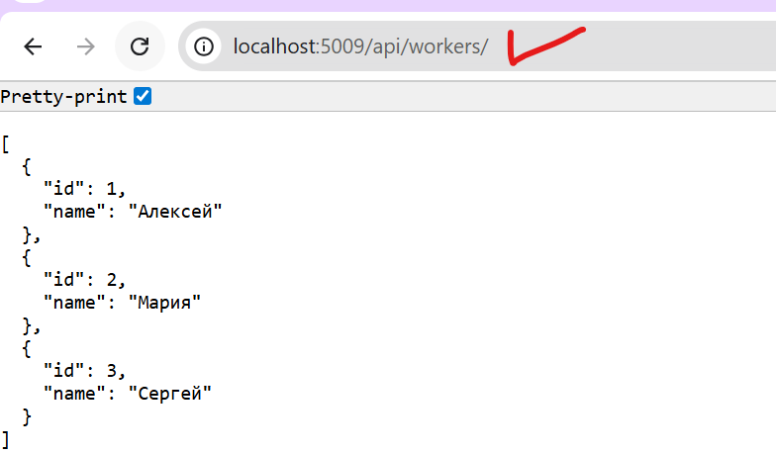

* **GET http://localhost:5009/api/workers/1** — вы должны получить данные рабочего с Id = 1.

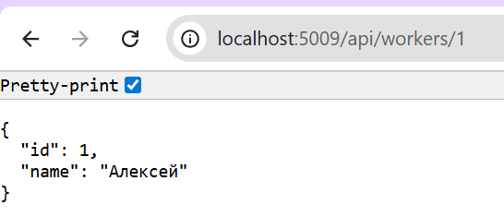

Теперь вы можете использовать эту новую ветку для дальнейшей работы. Когда вы закончите все изменения и будете готовы объединить их с основной веткой, вам нужно будет:

1. Зафиксировать (commit) все изменения в вашей ветке feature/add-worker-api.
2. Переключиться на основную ветку: git checkout main.
3. Выполнить слияние (merge): git merge feature/add-worker-api.
4. Отправить изменения в удалённый репозиторий: git push.

**3. Связь ветки с задачей**

Когда вы создаёте **commit**, указывайте номер задачи:

git add .

git commit -m "Issue #4: Добавлен Worker класс и CRUD API"

git push -u origin feature/issue-42-worker-api

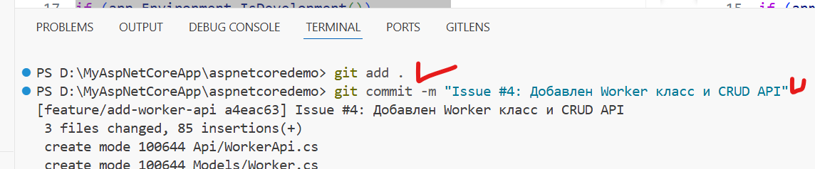

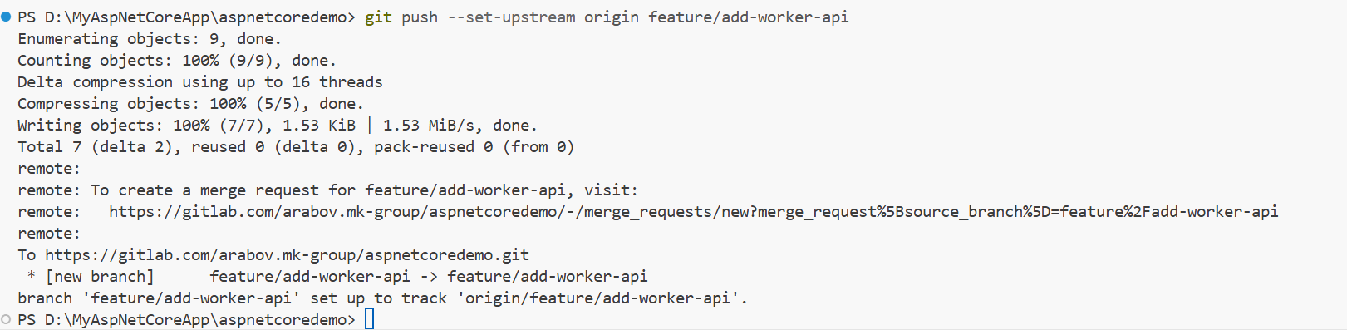

GitLab автоматически свяжет коммит с Issue #4.

**4. Переход к созданию Merge Request**

После пуша GitLab обычно показывает окно с уведомлением:

You pushed to feature/add-worker-api at arabov.mk-group / AspNetCoreDemo

Под этим сообщением есть кнопка **“Create Merge Request”**.

1. Нажмите **Create Merge Request**.

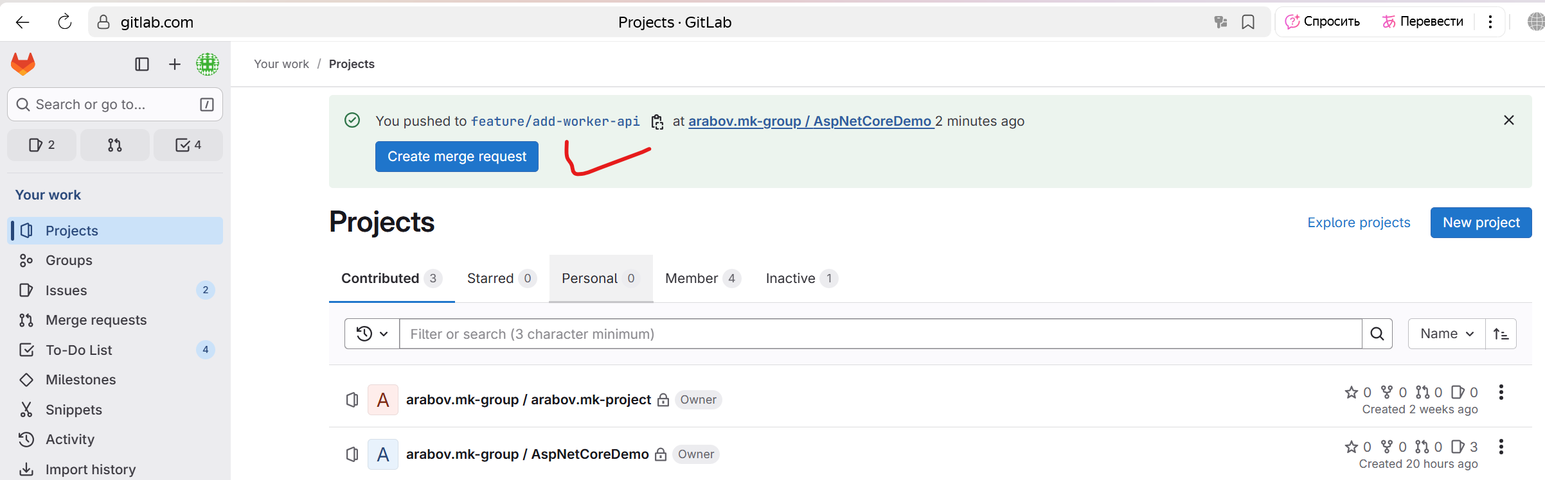

1. GitLab автоматически подставит вашу ветку (feature/add-worker-api) как исходную и main как целевую.

После того как вы закончили работу в ветке feature/add-worker-api и запушили её на GitLab, следующим шагом является создание **Merge Request** для объединения изменений с основной веткой main.

**1. Выбор веток для слияния**

В окне **New Merge Request**:

* **From:** feature/add-worker-api — исходная ветка с вашими изменениями.
* **Into:** main — целевая ветка, куда будут интегрированы изменения.

При необходимости можно изменить ветки с помощью ссылки **Change branches**.

**2. Заголовок Merge Request (Title)**

**Title (required)** — краткое и понятное описание MR:

Issue #4: Добавлен Worker класс и CRUD API

* Issue #4 — автоматически связывает MR с задачей (#4) в GitLab. После слияния задача может быть закрыта.
* Далее кратко описывается, что добавлено или изменено.

**3. Отметка Draft (Черновик)**

* **Mark as draft** — если MR находится в процессе доработки, можно создать его как черновик.
* Черновики **не могут быть слиты**, пока не будут помечены как готовые (**Ready**).

**4. Описание Merge Request (Description).**

**Description** — поле для подробного описания изменений:

|  |
| --- |
| Цель изменений: реализован класс Worker с полями Id и Name и создан CRUD API для работы с рабочими через Minimal API.  Что нужно проверить ревьюерам:  1. Корректность работы всех CRUD-эндпоинтов.  2. Отсутствие ошибок при добавлении/удалении/обновлении записей.  3. Соответствие кода стандартам проекта. |

Можно использовать шаблоны описания, чтобы команда легко понимала цель MR.

**5. Назначение участников**

* **Assignees (Исполнители):** можно назначить себя или коллегу, кто будет ответственным за MR.
* **Reviewers (Рецензенты):** участники, которые будут проверять код.
* **Approvals (Одобрения):** опционально — указываются люди, чьи одобрения обязательны для слияния.

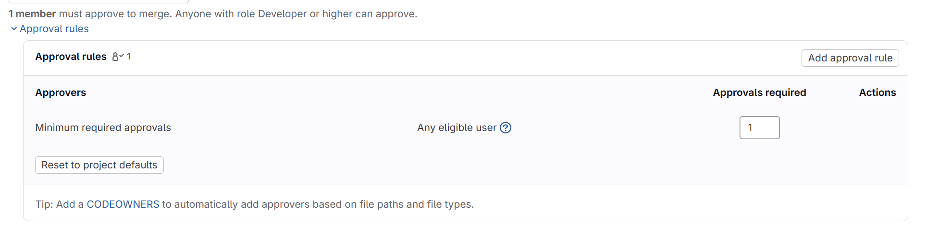

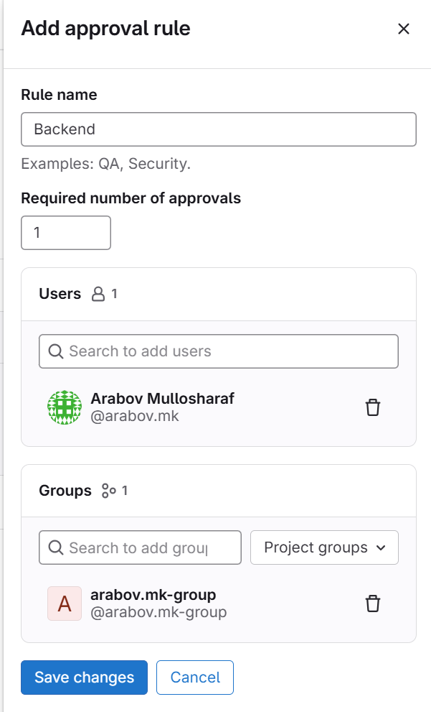

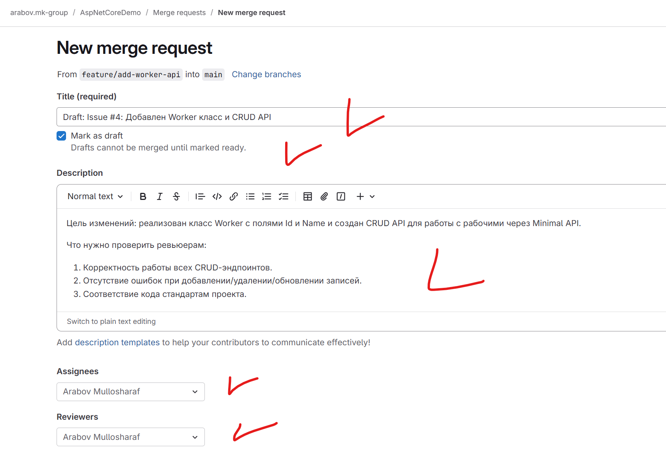

**6. Milestone и Labels**

* **Milestone** — можно привязать MR к конкретной вехе проекта.
* **Labels** — добавляются метки для классификации, например: feature, backend, API.

**7. Merge request dependencies (Зависимости MR)**

Если этот MR зависит от других MR, их можно указать в этом разделе.  
Формат: path/to/project!merge_request_id.

**8. Настройки слияния (Merge options)**

* **Delete source branch when merge request is accepted** — автоматически удалить ветку после успешного слияния.
* **Squash commits when merge request is accepted** — объединить все коммиты MR в один при слиянии.

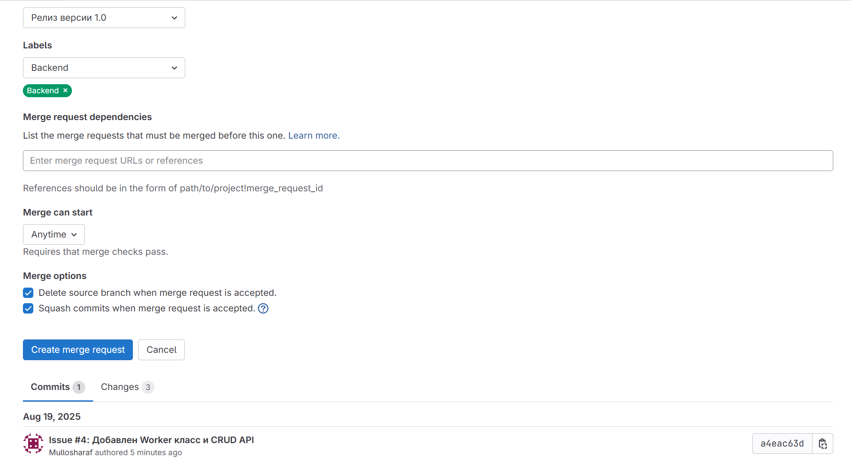

Рекомендуется включать squash для чистоты истории коммитов, особенно если MR содержит несколько мелких коммитов.

После заполнения всех полей нажмите **Create Merge Request**.

* MR появится в списке Merge Requests проекта.
* Можно сразу отслеживать комментарии, исправления и статус слияния.

**3. Основные вкладки MR**

В интерфейсе GitLab отображаются следующие вкладки:

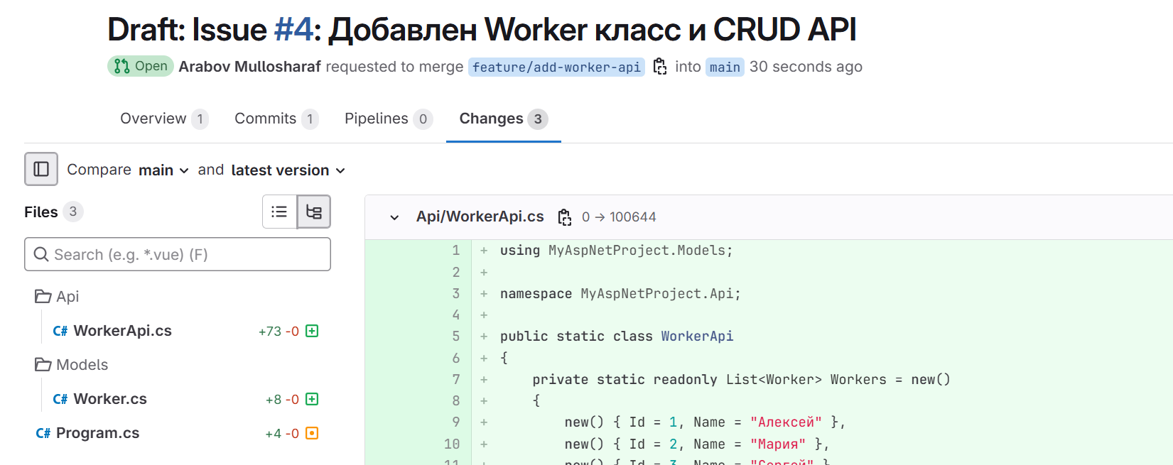

1. **Overview (Обзор) — 1**

* Отображает общее состояние MR, включая комментарии, одобрения и связанные задачи.
* В данном случае Overview показывает **1 активность**, связанную с созданием и отправкой MR на ревью.

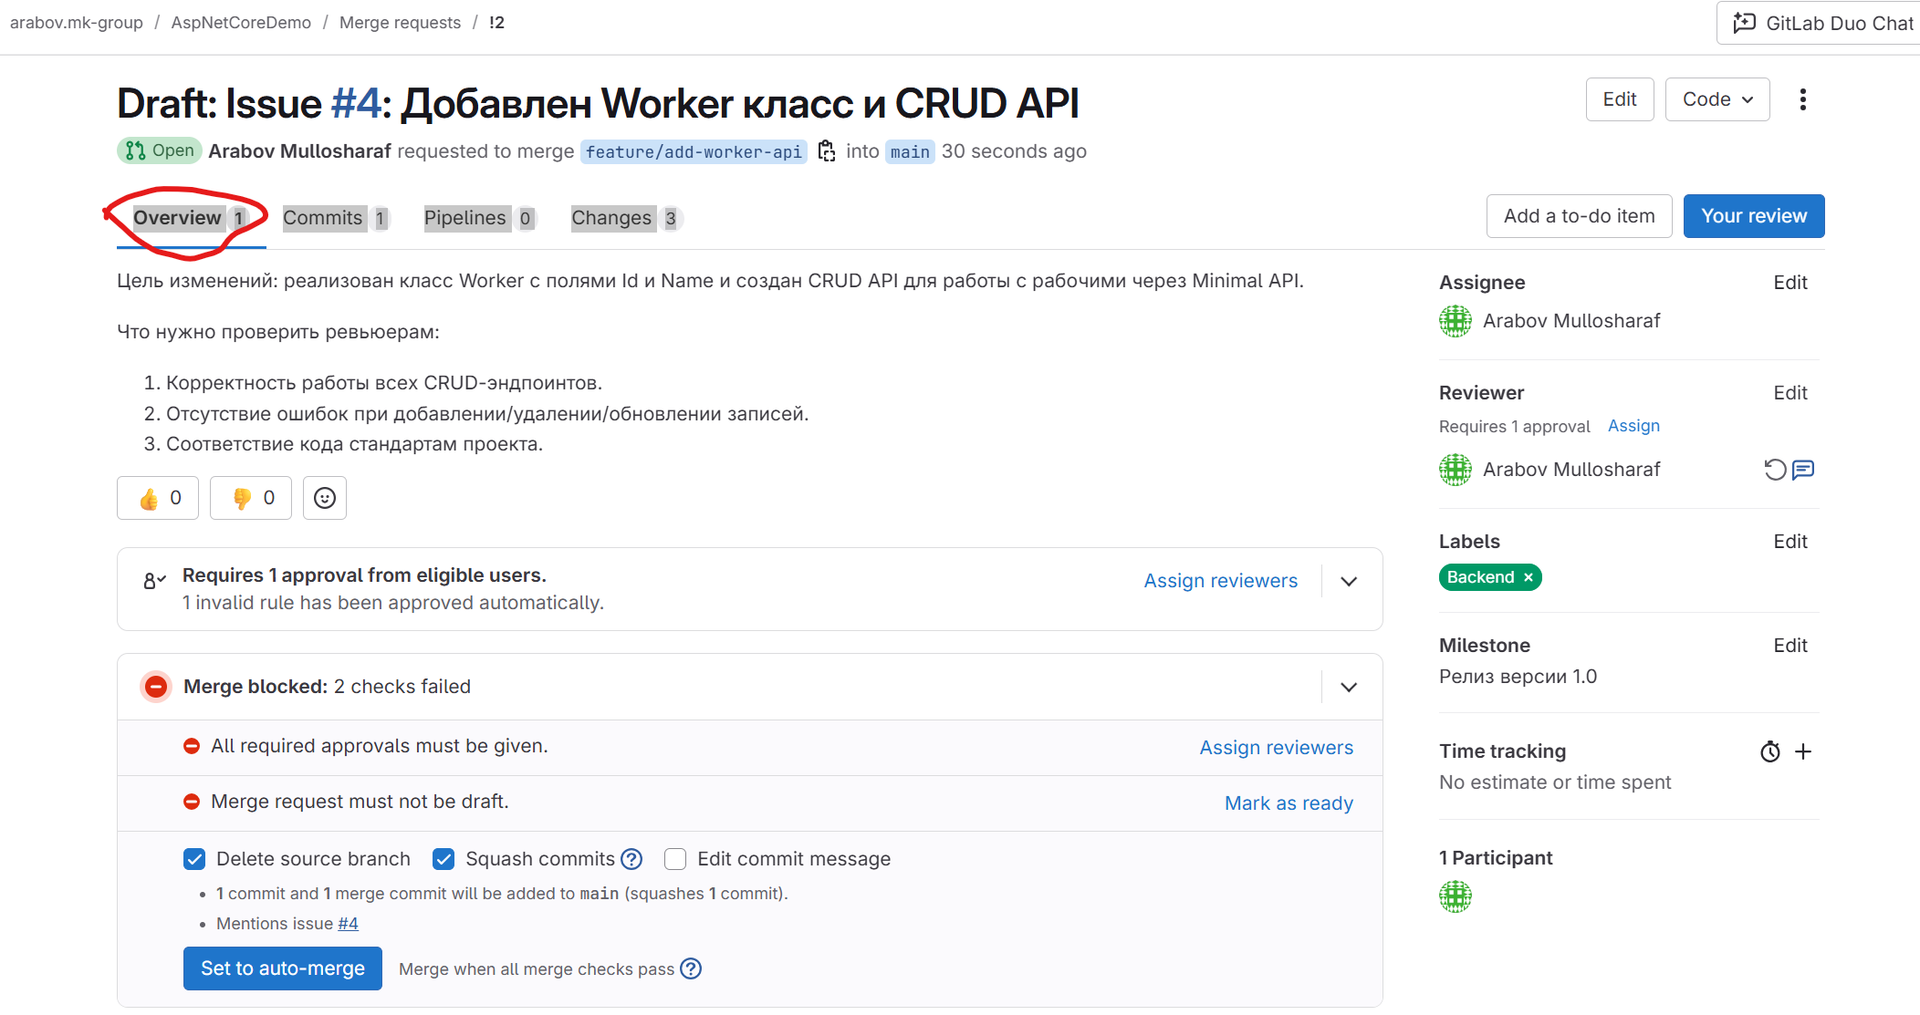

Как видно во вкладке **Overview**, **Set to auto-merge** позволяет GitLab автоматически слить Merge Request (MR) с основной веткой, когда выполняются все необходимые условия. Это особенно полезно в командной разработке и для крупных проектов с CI/CD пайплайнами.

MR будет автоматически объединён только после того, как он будет переведён из Draft в Ready to merge, пройдут все проверки пайплайнов и будут предоставлены все необходимые одобрения ревьюеров.

Использование **auto-merge** экономит время, снижает риск ошибок при слиянии и обеспечивает более стабильное управление основной веткой проекта.

1. **Commits (Коммиты) — 1**

* Список всех коммитов, включённых в MR.
* В нашем примере MR содержит **1 коммит**, фиксирующий добавление класса Worker и CRUD API.

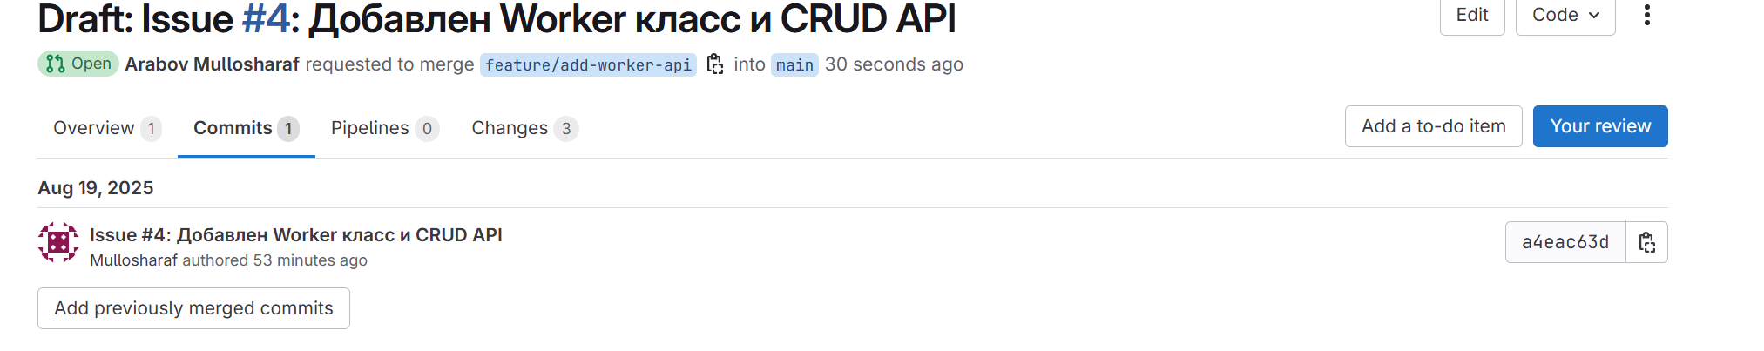

1. **Pipelines (Пайплайны) — 0**

* CI/CD пайплайны, проверяющие код на ошибки, тесты и соответствие стандартам проекта.
* В данном случае пайплайнов ещё нет, поэтому статус — 0. После запуска пайплайнов они будут отображаться здесь с результатами проверки.

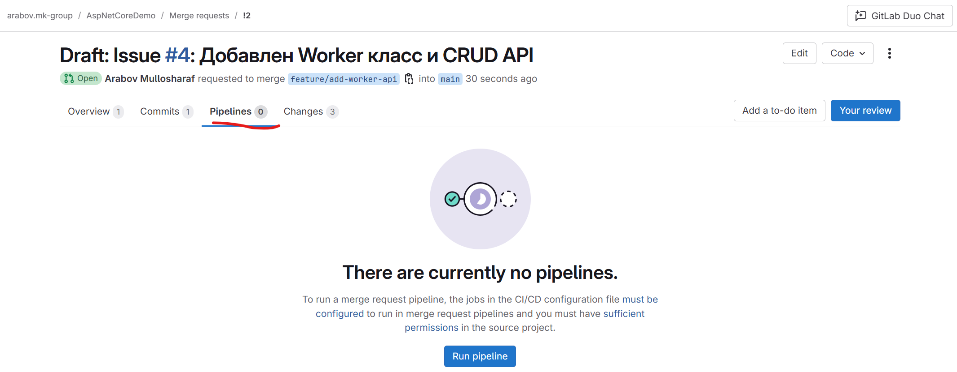

1. **Changes (Изменения) — 3**

* Показывает все файлы и строки кода, которые были добавлены, изменены или удалены.
* В нашем MR **3 изменения**, включая класс Worker.cs, файл с API и возможные модификации Program.cs.

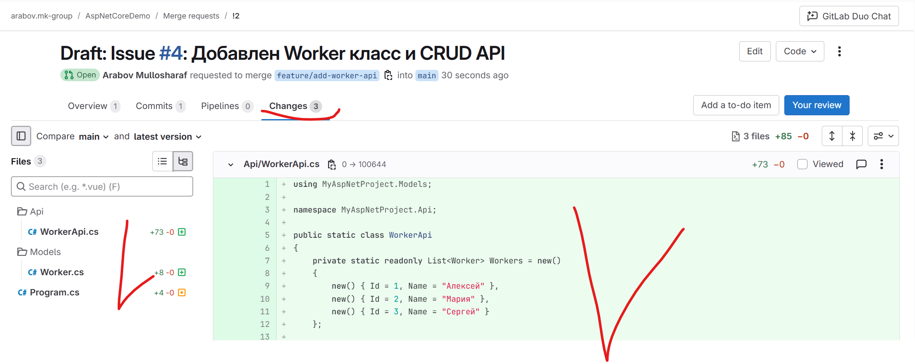

**Комментарирование кода:** вкладка Changes позволяет выделить любой участок кода и добавить к нему комментарий.

* Это удобно для обсуждения конкретных строк или блоков кода.
* Комментарии могут быть частью ревью: их можно отправить как **Comment**, **Approve** или **Request changes**.

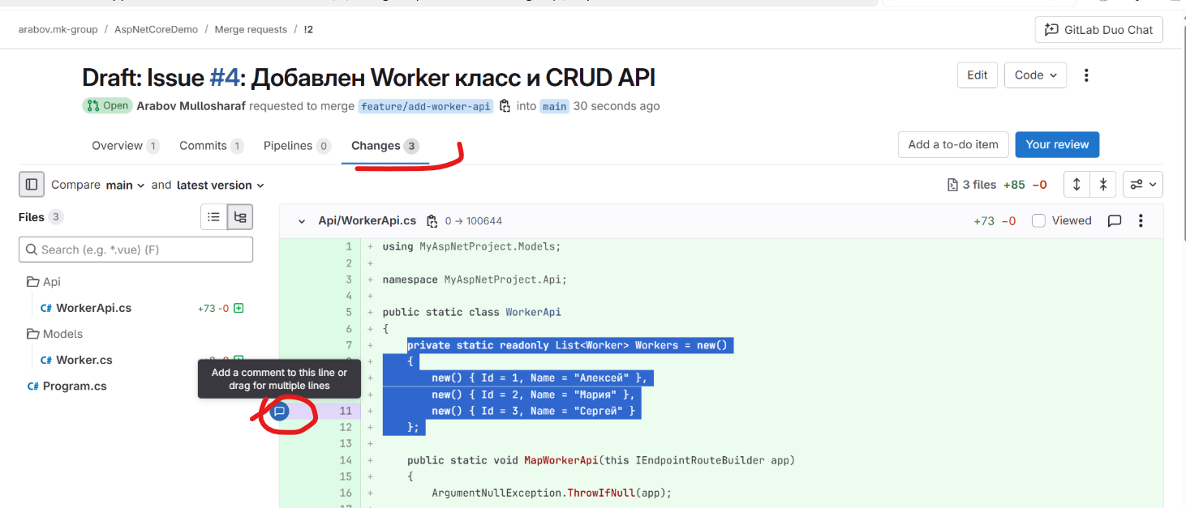

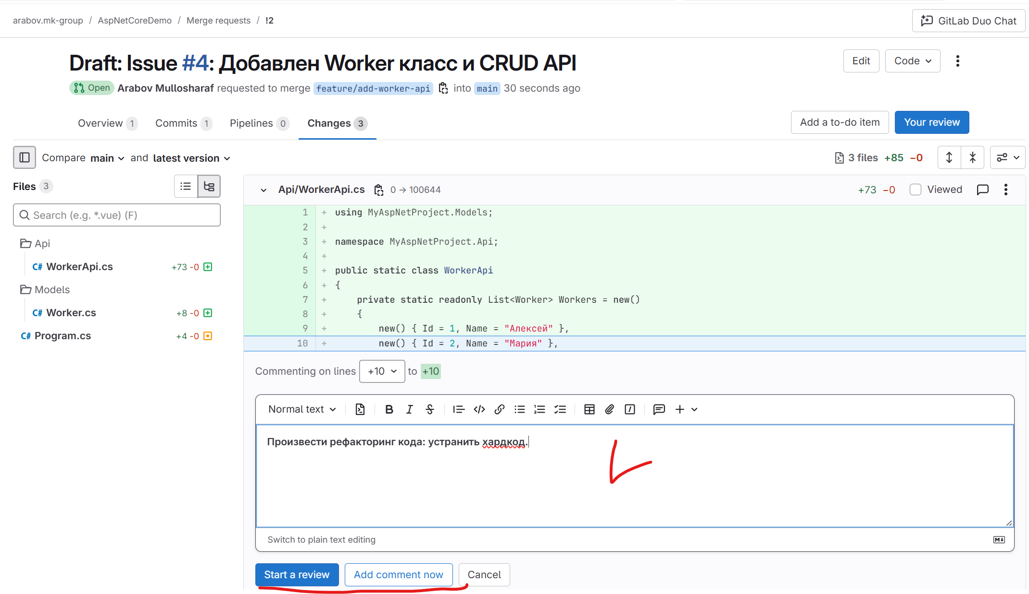

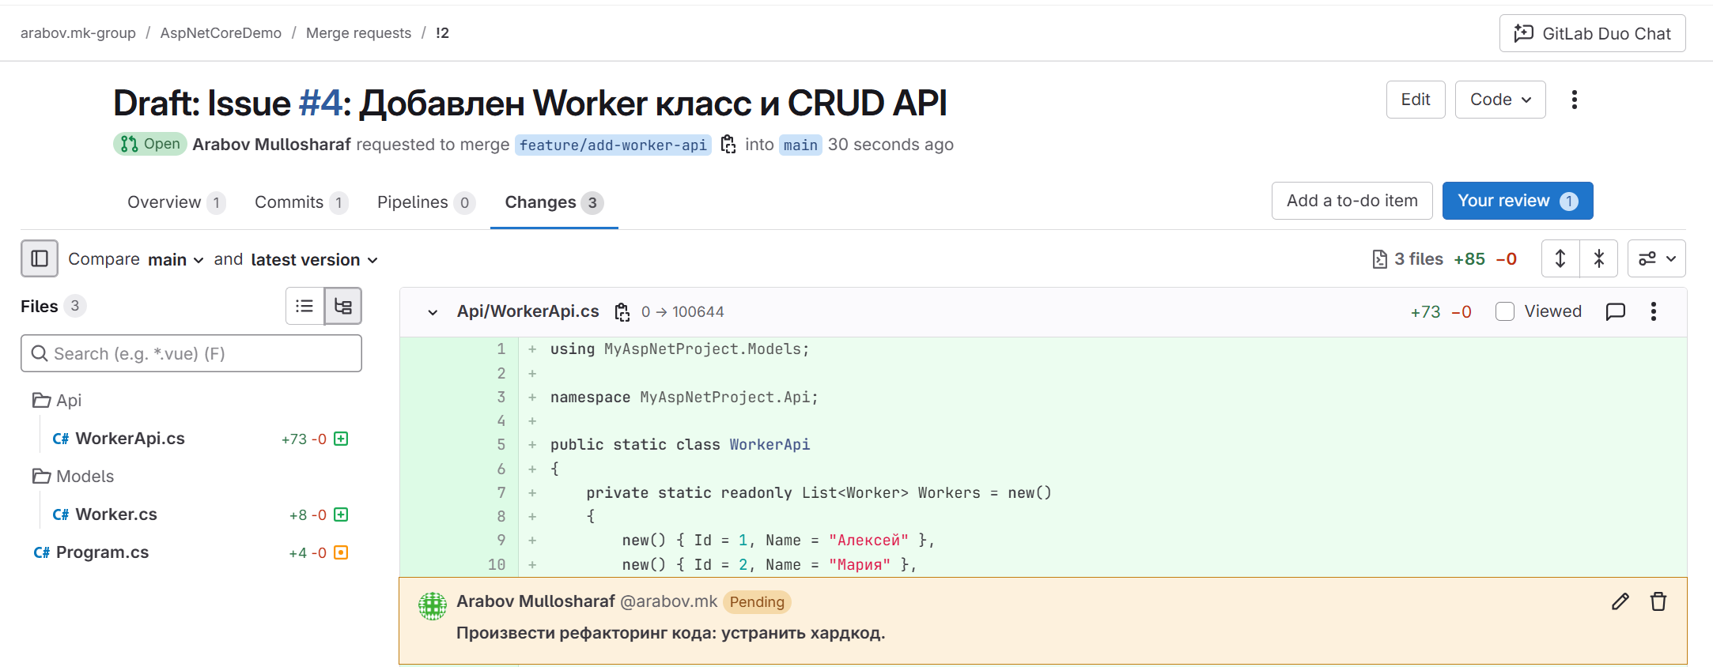

**Работа с Draft Merge Request в GitLab**

После создания Merge Request (MR) в GitLab ветка feature/add-worker-api была отправлена на слияние с основной веткой main. В текущий момент MR имеет статус **Draft**, что означает, что изменения находятся в стадии разработки и ещё не готовы к окончательному слиянию.

**1. Исходные данные MR**

**Исходная и целевая ветки:**

* **From:** feature/add-worker-api — ветка с внесёнными изменениями.
* **Into:** main — основная ветка проекта.

**Статус MR:**

* **Draft:** MR не может быть слит до того, как будет переведён в состояние Ready to merge.
* **Open:** MR открыт для обсуждения и предварительного ревью.
* **Merge blocked:** слияние заблокировано до выполнения всех проверок (CI/CD пайплайны, approvals).
* **Merge request reports:** требуется как минимум одно одобрение от ревьюера.

**2. Описание изменений**

**Цель изменений:** Реализован класс Worker с полями Id и Name и создан CRUD API для управления объектами Worker через Minimal API.

**Рекомендации для проверки ревьюерами:**

1. Проверить корректность работы всех CRUD-эндпоинтов (GET, POST, PUT, DELETE).
2. Убедиться в отсутствии ошибок при добавлении, обновлении и удалении записей.
3. Проверить соответствие кода стандартам проекта (стили кода, архитектурные требования, тестируемость).

Использование шаблонов описания MR способствует более эффективной коммуникации и обеспечивает единообразие представления изменений.

**3. Назначение участников и метки**

* **Assignee (Исполнитель):** Arabov Mullosharaf — лицо, ответственное за выполнение и доработку MR.
* **Reviewer (Рецензент):** Arabov Mullosharaf — лицо, осуществляющее код-ревью.
* **Labels (Метки):** Backend — классификация MR по функциональной области.
* **Milestone (Веха):** Релиз версии 1.0 — этап проекта, к которому привязан MR.

**4. Действия автора MR**

**a) Завершение черновика**

* Кнопка **Mark as done** переводит MR из статуса Draft в статус Ready to merge.

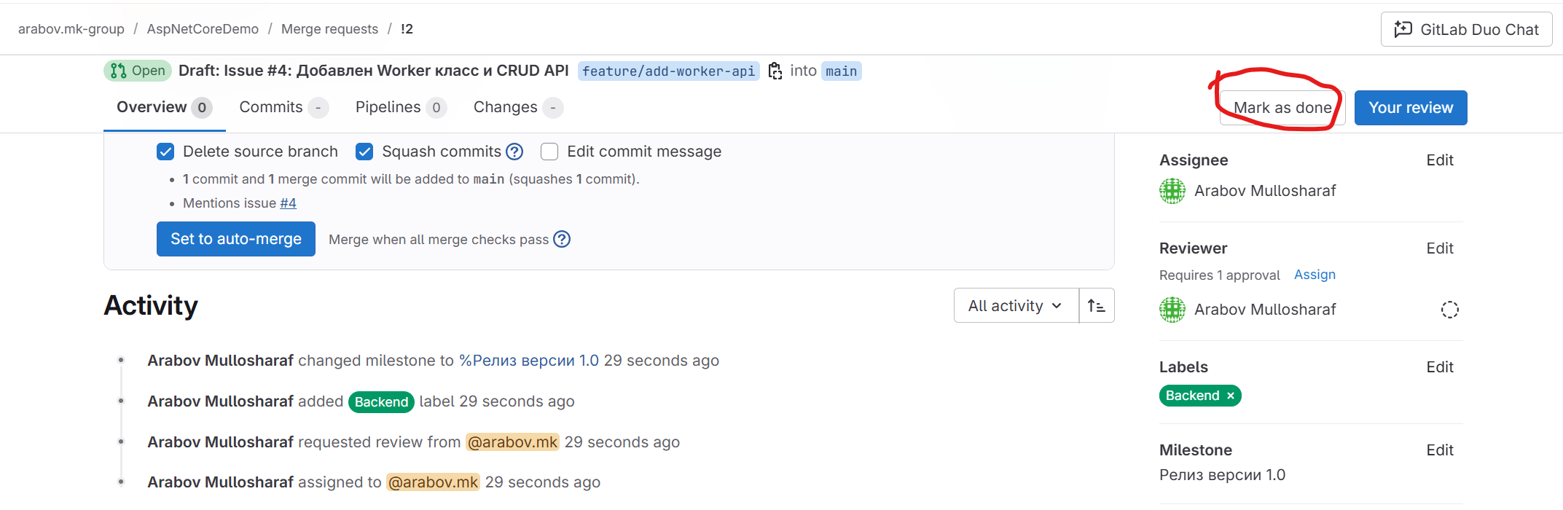

* После этого MR становится доступным для слияния, если все проверки пройдены и одобрение получено.

**b) Обновление MR**

* Новые коммиты после ревью автоматически добавляются в MR.
* Для исправления ошибок или замечаний CI/CD пайплайнов необходимо:

|  |
| --- |
| git add .  git commit -m "Исправления после проверки пайплайнов"  git push |

**5. Действия ревьюеров**

**a) Submit your review (Отправка ревью)**

Ревьюер имеет следующие варианты действий:

1. **Comment (Комментарий)** — отправка общей обратной связи без формального одобрения.
2. **Approve (Одобрить)** — подтверждение корректности изменений; MR получает статус **Approved**.
3. **Request changes (Запросить изменения)** — указание, что изменения необходимо доработать перед слиянием.

* **Add optional summary content** — краткое резюме ключевых изменений, пояснения или рекомендации для команды.

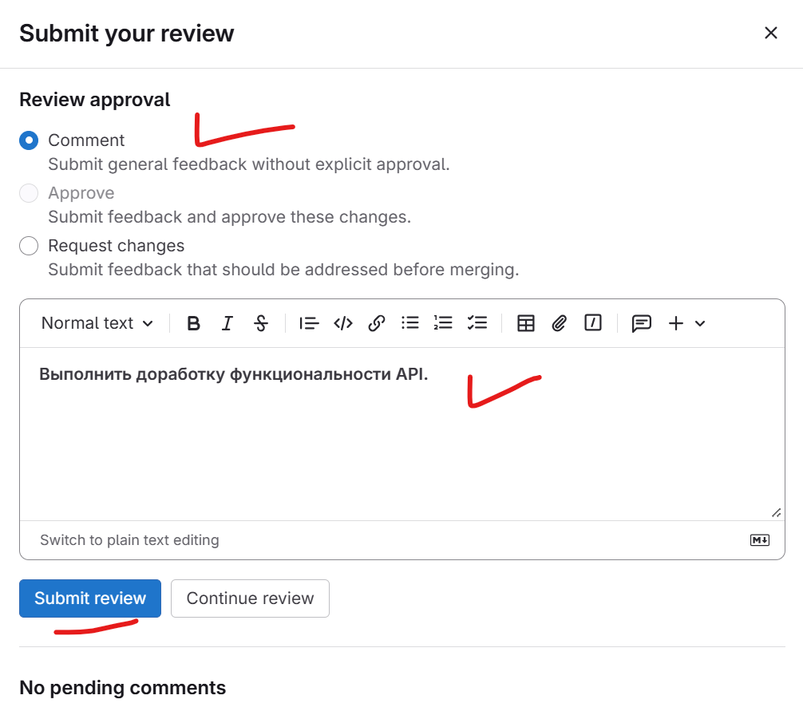

**b) Проверка комментариев. No pending comments** означает, что все комментарии рассмотрены и учтены.

Для управления опциями Pull Request (Merge Request, MR) в системе GitLab необходимо в интерфейсе пользователя переместиться в правую часть экрана, где располагаются элементы управления MR. Для открытия меню Merge request actions следует нажать на кнопку с изображением трёх вертикальных точек (⋮), расположенную рядом с кнопками Edit и Code.

После нажатия открывается контекстное меню, включающее следующие функции:

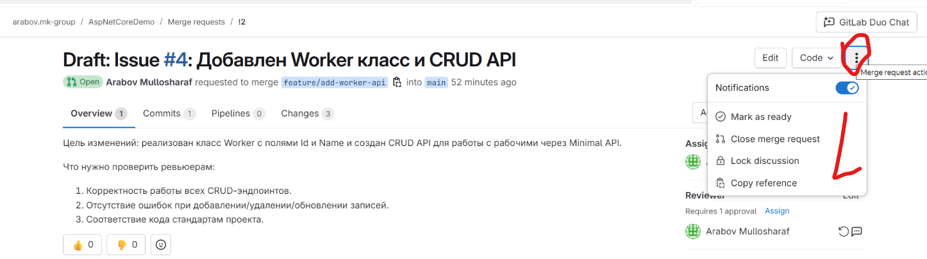

1. Notifications – переключатель для активации или деактивации уведомлений о событиях MR.
2. Mark as ready – переводит MR из статуса Draft в Ready to merge, делая его доступным для слияния после прохождения всех проверок и получения одобрений.
3. Close merge request – закрывает MR без слияния с основной веткой.
4. Lock discussion – блокирует возможность оставления новых комментариев в MR.
5. Copy reference – копирует ссылку на MR для использования в других задачах, коммитах или документации.

Использование данного меню обеспечивает структурированное управление процессом ревью и интеграции изменений в проект, повышая эффективность командной разработки.

**6. Слияние MR**

После того как MR:

* будет переведен из Draft в Ready to merge,
* получит все требуемые одобрения,
* пройдут все CI/CD проверки (У нас такого нет к сожелению),

можно выполнить слияние с основной веткой.

**Опции слияния:**

* **Delete source branch** — автоматически удалить ветку после merge.
* **Squash commits** — объединить все коммиты MR в один для чистоты истории изменений.

После успешного слияния рекомендуется обновить локальную ветку main:

git checkout main

git pull origin main

MR автоматически связывается с задачей (#4) и после успешного слияния задача может быть закрыта.

